2015年广东公务员考试《行测》真题（乡镇）
第一部分 客观题
一、单选题（本大题共100小题，每题1分，共计100分）
1. (2018河北)蜻蜓点水是指蜻蜓在水面飞行时接触水面的动作，其主要是为了( )
A. 求偶
B. 产卵
C. 饮水
D. 呼吸

2. (2015广东)我国古代有重阳节插茱萸的习俗，这种做法意在表达( )
A. 敬老爱老之情
B. 对父母的感恩之情
C. 对亲朋好友的思念之情
D. 对美好生活的向往

3. (2015广东)“唇亡齿寒”比喻双方利害关系密切，失去一方，另一方就会受到损害，这个成语最初指代的是（ ）之间的关系。
A. 两个物体
B. 两个人
C. 两个国家
D. 两个器官

4. (2015广东)下列现象与物理效应之间无法对应的一组是( )
A. 墙内开花墙外香——扩散现象
B. 杯弓蛇影——折射现象
C. 镜中花，水中月——平面镜成像
D. 立竿见影——光沿直线传播现象

5. (2015广东)根据干支纪年法，2015年是乙未羊年，那么2020年是( )
A. 癸丑牛年
B. 庚丑牛年
C. 庚子鼠年
D. 壬子鼠年

6. (2015广东)下列选项中按照诗句内容所代表的时间先后顺序排列正确的是：①问东城春色，正谷雨，牡丹期②露从今夜白，月是故乡明③微雨众卉新，一雷惊蛰始④麦穗初齐稚子娇，桑叶正肥蚕食饱
A. ③①④②
B. ①④③②
C. ②③①④
D. ①②③④

7. (2015广东)冰冻的肉类在水中比在同温度的空气中解冻的快，这是因为( )
A. 水的热容量比空气大
B. 水的密度比空气大
C. 水和冰的化学成分完全相同
D. 水的热传递性比空气好

8. (2015广东)在我国，野外迷路时，下列辨别方向的方法不正确的是( )
A. 树木年轮较密的一侧是南方
B. 树木枝叶茂盛的一侧是南方
C. 岩石上布满青苔的一侧是北方
D. 蚂蚁的洞口朝向的一侧是南方

9. (2015广东)下列选项中，用热水比用冷水洗涤效果更好的是( )
A. 有油渍的碗筷
B. 有汗渍的衣服
C. 有血渍的衣服
D. 有农药残留的蔬菜

10. (2015广东)京剧脸谱采用不同色彩来表现人物的不同性格特点，其中白脸用来表现( )
A. 忠勇侠义
B. 刚烈正直
C. 粗豪暴躁
D. 阴险奸诈

11. (2018河北)全国两会开幕前，人大代表、政协委员们为了提交提案，会对社会经济发展问题进行深入的调查研究，这体现的哲理是( )
A. 主观与客观具体的历史的统一
B. 具体问题具体分析
C. 科学理论对实践具有指导作用
D. 意识是人脑对客观事物的正确反映

12. (2015广东)某商店贴出下列四个标语不合法的是( )。①特价商品概不退换②商场打折不开发票③小本买卖概不赊欠④损一赔十偷一罚十
A. ①②③
B. ①②④
C. ①③④
D. ②③④

13. (2015广东)存款准备金是指金融机构为保证客户提取存款和资金清算需求而准备的在中央银行的存款。存款准备金率是存款准备金占存款总额的比例。中央银行降低存款准备金率后，在市场上引起的可能反应是( )。
A. 商业银行可用资金增多，贷款上升，货币供应量增多，通货膨胀
B. 商业银行可用资金减少，贷款下降，货币供应量减少，通货紧缩
C. 商业银行可用资金减少，贷款上升，货币供应量增多，通货膨胀
D. 商业银行可用资金增多，贷款下降，货币供应量减少，通货紧缩

14. (2015广东)举重运动员、体操运动员比赛前，会抓一些白色粉末（主要成分是碳酸镁）涂抹在手掌上，来增加手掌与器械之间的摩擦力。这主要是利用碳酸镁的（ ）。
A. 润滑作用
B. 吸湿作用
C. 中和作用
D. 保温作用

15. (2015广东)2014年，《注册资本登记制度改革方案》获得国务院批准通过。该方案大幅度降低了公司的设立门槛，取消了公司最低注册资本限制。这项改革最有可能产生的传导效应是（ ）。①创业成本下降②创业积极性提高③注册资本降低④带动就业
A. ①—②—③—④
B. ②—③—④—①
C. ③—①—②—④
D. ①—③—④—②

16. (2015广东)十八大之后，中国经济航船行进在“新常态”这片新海域上。尽管有风浪、有礁石，但依然交出了一份令世人________的答卷，呈现出增长平稳、改革深入、结构优化、质量提升、民生改善的良好态势。
填入划横线处最恰当的一项是：
A. 侧目
B. 注目
C. 炫目
D. 瞩目

17. (2015广东)我们要时刻牢记，农民是农村改革创新的________，农村改革创新靠的是农民，为的也是农民。
填入横线处最恰当的一项是：
A. 主人
B. 主体
C. 主持
D. 主创

18. (2015广东)一系列“三农”政策的出台，犹如辞旧迎新的元旦钟声，给寂静的田野带去了春的气息，给_______的乡村增添了新的活力。
填入横线处最恰当的一项是：
A. 广袤
B. 广阔
C. 广泛
D. 广博

19. (2015广东)民生工作无小事，每一件看似________的事情都可能产生巨大的影响。
填入横线处最恰当的一项是：
A. 不足挂齿
B. 微不足道
C. 谨小慎微
D. 不容赘述

20. (2015广东)群众工作不能_______，不管你的能力有多强，都必须深入基层，扎根基层，坚持不懈，不断完善。
填入横线处最恰当的一项是：
A. 一蹴而就
B. 一帆风顺
C. 一劳永逸
D. 一击即中

21. (2015广东)发展没有局外人，谁也不能_________，各级领导干部更是要身先士卒、做出表率。
填入划横线处最恰当的一项是：
A. 置之度外
B. 置身事外
C. 置之不理
D. 置若罔闻

22. (2015广东)( )不同地区城镇化路径，形成多元化发展格局，将是继续( )新型城镇化的重要方向。
A. 探索 推动
B. 摸索 推进
C. 探索 推进
D. 摸索 推动

23. (2015广东)有人说，探寻家园之美，应自乡愁深处________；建设美丽中国，当从乡村田野________。
填入划横线处最恰当的一项是：
A. 体验 开端
B. 体味 开端
C. 体验 起步
D. 体味 起步

24. (2015广东)今后，( )农业份额会下降，农村人口会减少，( )农业在国民经济中的基础作用不会改变，“三农”问题在全局中的重要地位不会改变。
A. 假如 那么
B. 虽然 但是
C. 因为 所以
D. 不但 而且

25. (2015广东)很多人对励志书籍的阅读体验是，读的时候________，但激动了几天之后却发现生活还在继续，自己的人生道路并没有多大________。
填入划横线处最恰当的一项是：
A. 心潮澎湃 改变
B. 思潮起伏 改变
C. 热血沸腾 转变
D. 慷慨激昂 转变

26. (2018河北)“土地代耕”是指一些不愿种地或者没能力种地的农民将土地委托给大户或专业合作社，由其代耕、代种。对农民而言，支付一定服务费用，保证自家土地不撂荒，还能增产增收；对代耕大户或合作社而言，收入主要靠代耕费及赚取农资差价等。在一些地区，农民“不想种又舍不得”，在打工和务农之间两头忙，两头不得利。而“土地代耕”一方面有利于农业社会化服务组织培育发展，解决务工农民的后顾之忧，另一方面也为农业标准化、规范化经营降低成本、提高效益创造条件。根据这段文字，对“土地代耕”理解准确的是( )
A. 有助于彻底解决土地撂荒的问题
B. 会增加农业生产成本
C. 会显著降低农民务农的积极性
D. 既便于农民外出打工又能增加收入

27. (2015广东)种粮大户们认为，要真正使种粮有效益，农民种粮有积极性，一方面是要加大对种粮新主体的扶持力度，特别是要加大各类补贴力度，规范操作运行，确保各项政策不折不扣地兑现到农民手中，使种粮有效益、不吃亏、得实惠。另一方面，要对稳定多年的种粮规模经营主体优先安排基础设施建设，在国土整治、农业综合开发、粮食基础能力建设、粮食高产创建、测土配方施肥等方面向种粮大户及粮食专业合作社倾斜。
对这段文字理解不准确的一项是( ).
A. 加大扶持力度有助于提高种粮积极性
B. 农民种粮积极性的大小取决于种粮的收益
C. 种粮大户及粮食专业合作社应该享有政策优惠
D. 加强基础设施建设有助于提高种粮积极性

28. (2015广东)当前意义上的人民福祉已经不同于历史上简单的温饱状态，而是包括极为丰富的内容：既包括人民的权利和尊严，也包括人民的收入和消费，同时也涉及自由、安全、社会保障和精神生活等方面。
这段文字主要说明了（ ）
A. 人民福祉的内涵相比以往有了巨大的变化
B. 人民已经不仅仅满足于温饱状态了
C. 人民福祉的含义在历史发展过程中会不断丰富
D. 人民福祉已经从物质层面向精神层面过渡

29. (2015广东)宋、明、清三代，非进士出身者，基本上无法成为宰相，而许多炙手可热的官职，也规定不是进士出身者不许担任。能考上一个进士，已经殊为不易，更何况作为进士中第一名的状元了！状元一旦出笼，便立刻进入国家的储才机构——翰林院，被作为未来的宰相加以重点培养，各种别人削尖了脑袋也谋不到的美差也会扑面而来，挡都挡不住。
根据这段文字，下列说法正确的是：
A. 考取状元是成为宰相的必经之路
B. 重要官职都由进士出身者担任
C. 状元在仕途上有更好的发展机会
D. 只有状元才能进入翰林院

30. (2015广东)人力资源竞争，固然是一种市场竞争，却与普通商品的市场属性有所不同。薪资待遇固然是不可或缺的重要因素，但劳动者对于职业的权衡，却是多方面因素综合考量的结果。因此，人力资源的竞争，必须回归以人为本的理念。根据这段文字，下列表述正确的是( )
A. 人力资源与普通商品存在本质上的差异
B. 劳动者在选择职业时不再考虑薪资待遇
C. 劳动者会从多方面综合考量职业
D. 只要以人为本就能在人力资源竞争中获胜

31. (2015甘肃)经济增长下滑源于人口的老龄化，果真如此吗？有结论指出：人口结构越年轻，国家越穷，而反之则越富。那么为什么要恐惧老龄化呢？人们认为衰老会让人变得脆弱，65岁以上的人是社会的负担。不过，一些人的生产力要远远高于其他人，而这并不关乎年龄。事实证明，人口老龄化需要结合人力资本，特别是教育和健康状况来综合考虑。全球大多数国家年轻人受教育程度高于年长者，他们通过提高教育程度来提高生产力水平的办法，或许可以弥补人口少的缺陷。
这段文字旨在说明（ ）
A. 人们完全有能力应对人口老龄化问题
B. 要多角度分析人口老龄化对经济的影响
C. 人口老龄化对经济增长没有任何影响
D. 人口老龄化对经济增长造成负面影响

32. (2015北京)对于雾霾天气，人们深受其害。殊不知，精神上也存在雾霾现象，如果不及时驱除，就会使心灵压抑灰暗，精神萎靡不振，思想浑浑噩噩，危害一点儿都不比雾霾天气小。现代社会，节奏快，压力大，矛盾多。这种精神的雾霾对个人生活和各项事业的害处多多。如何调适心情，驱散雾霾？一剂良方就是借助文艺的力量，以文“明”志、以文“养”心、以文“怡”情、以文“化”人。
对这段文字理解准确的一项是（ ）
A. 借助文艺有助于驱散精神雾霾
B. 精神雾霾比雾霾天气更难驱散
C. 不良生活方式是导致精神雾霾出现的原因
D. 精神雾霾对人们的危害比雾霾天气更大

33. (2017辽宁)一项调查结果显示，那些态度最积极乐观的被调查者在研究持续期间膳食结构的改善幅度最大，而最消极悲观的被调查者不仅从一开始便更倾向于选择较不健康的饮食，而且在运用各种手段加以干预后，改善的情况也不理想。研究者指出，自控能力是令乐观者更易成功戒除抽烟、喝酒和暴饮暴食等坏习惯的关键。
对这段文字理解准确的一项是：
A. 饮食结构取决于人的情绪的好坏
B. 不健康的饮食习惯很难通过干预而改善
C. 积极乐观的人更容易改善不良饮食习惯
D. 悲观者的自控能力无法通过干预而改善

34. (2015广东)在现代社会中，虽然以有经济保障和物质享受为前提的婚姻数量迅速减少，但是“金钱决定一切”、“拜金论”仍然在一些人心中根深蒂固。在恋爱婚姻自由的现代社会里，依然存在家长极力干涉子女婚姻的情形，家庭背景、教育背景和工作条件仍然是主要的参考因素。我们不禁思考：金钱能决定一切吗？当然不是。
通过这段文字最有可能作出的结论是：
A. 纯粹建立在美貌和激情基础上的婚姻将会是失败和不幸的婚姻
B. 婚姻中感情是最重要的因素，经济保障和物质享受均无需考虑
C. 现代社会中女性需要通过婚姻中的财富和地位提高自身的身份
D. 为了美好的婚姻，我们要有正确的婚姻观和对待婚姻的态度

35. (2015广东)对于消费者来讲，传统零售业最大的弊端在于信息的不对称。而互联网可以将一件商品的真正定价变得透明，让每个人都知道商品的真正价格区间。传统制造业属于封闭式生产，由生产商决定商品品种、型号，生产者与消费者之间是割裂的。而互联网会让消费者全程参与到生产环节，由用户决定他们想要的商品。
这段文字旨在说明：
A. 互联网将打破信息不对称的格局
B. 个性化定制是传统零售业的发展方向
C. 互联网会对传统行业进行渗透与改造
D. 互联网会对传统零售业和制造业产生影响

36. (2015广东)19、38、57、76、95、（ ）
A. 114
B. 133
C. 171
D. 190

37. (2015广东)2、4、16、96、768、（ ）
A. 864
B. 3072
C. 7680
D. 9216

38. (2015广东)11、22、13、26、15、30、17、（ ）
A. 32
B. 34
C. 36
D. 38

39. (2015广东)、、、、（ ;）
A.
B.
C.
D.

40. (2015广东)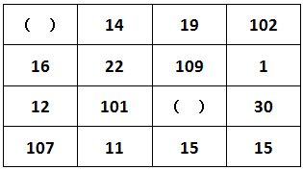
A. 11，7
B. 13，5
C. 17，9
D. 21，3

41. (2015广东)甲、乙两个仓库共有货物102吨。如果从甲仓库调出3吨到乙仓库，那么甲仓库的货物正好是乙仓库的2倍。则甲仓库原有货物( )吨
A. 31
B. 37
C. 70
D. 71

42. (2015广东)某车队运输一批蔬菜。如果每辆汽车运3500千克。那么还剩下5000千克；如果每辆汽车运4000千克，那么还剩下500千克，则该车队有( )辆汽车
A. 8
B. 9
C. 10
D. 11

43. (2015广东)某村过年有分肉的习俗。将160斤肉分给村里110户家庭，贫困家庭每户分得3斤肉，其他家庭每户分得1斤肉。那么该村的贫困家庭有( )户
A. 16
B. 20
C. 22
D. 25

44. (2015广东)在一次抽奖活动中，要把18个奖品分成数量不等的4份各自放进不同的抽奖箱。则一个抽奖箱最多可以放( )个奖品。
A. 6
B. 8
C. 12
D. 15

45. (2015广东)某乡镇举行运动会，共有长跑、跳远和短跑三个项目。参加长跑的有49人，参加跳远的有36人，参加短跑的有28人，只参加其中两个项目的有13人，参加全部项目的有9人。那么参加该次运动会的总人数为：
A. 75
B. 82
C. 88
D. 95

46. (2015广东)一个人骑车去工厂上班。他从家出发，用30分钟骑行一半的路程后，他加快了速度，以每分钟比原来快50米的速度，又骑行了10分钟，这时发现距离工厂还有2千米。那么他从家到工厂之间的距离为( )千米。
A. 6
B. 7.5
C. 8
D. 8.5

47. (2015广东)在400米的环形跑道上每隔16米插一面彩旗。现在要增加一些彩旗，并且保持每两面相邻彩旗的距离相等，起点的一面彩旗不动，重新插完后发现共有5面彩旗没有移动，则现在彩旗间的间隔最大可达到( )米。
A. 15
B. 12
C. 10
D. 5

48. (2019河北)小李有一部手机，手机充满电后，可供通话6小时或者供待机210小时。某天，小李乘坐火车，上车时手机处于满电状态，而当他下车时手机电量刚好耗尽。如果小李在火车上的通话时长相当于他乘坐火车时长的一半，其余时间手机均为待机状态，那么他乘坐火车的时长是( )。
A. 9小时10分
B. 9小时30分
C. 10小时20分
D. 11小时40分

49. (2015广东)某次考试中，成绩不超过30分的有153名考生，平均分为24分；成绩不低于80分的有59名考生，平均分为92分；成绩超过30分的平均分为62分；成绩低于80分的平均分为54分。那么参加这次考试的考生共有（ ）人。
A. 795
B. 875
C. 1007
D. 1264

50. (2019山东)有两箱数量相同的文件需要整理。小张单独整理好一箱文件要用4.5小时，小钱要用9小时，小周要用3小时。小周和小张一起整理第一箱文件，小钱同时开始整理第二箱文件。一段时间后，小周又转去和小钱一起整理第二箱文件，最后两箱文件同时整理完毕。则小周和小张、小钱一起整理文件的时间分别是( )
A. 1小时，2小时
B. 1.5小时，1.5小时
C. 2小时，1小时
D. 1.2小时，1.8小时

51. (2015广东)从所给四个选项中，选择最合适的一个填入问号处，使之呈现一定规律性：
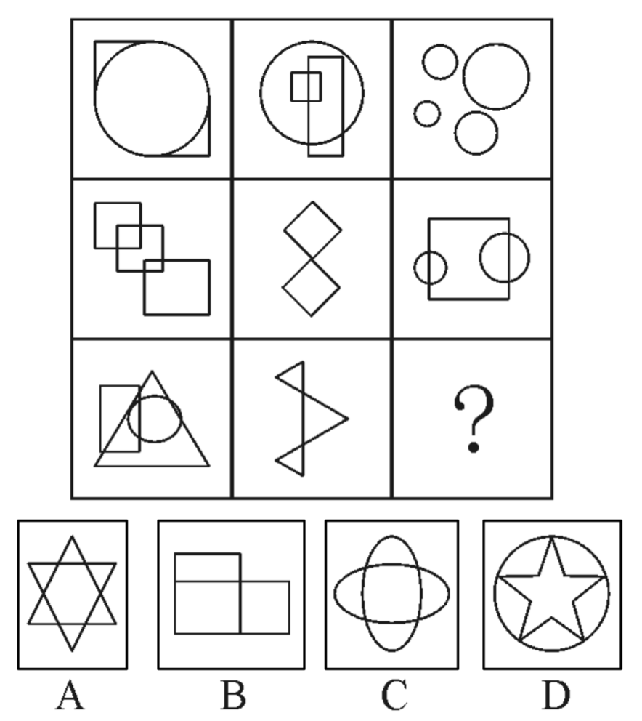

52. (2015广东)从所给四个选项中，选择最合适的一个填入问号处，使之呈现一定规律性：
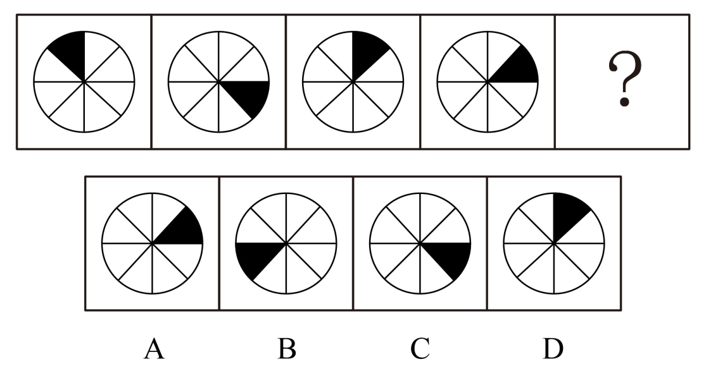

53. (2015广东)从所给四个选项中，选择最合适的一个填入问号处，使之呈现一定规律性：
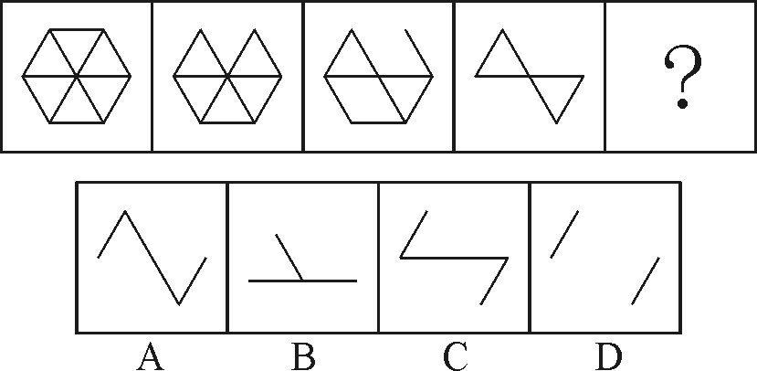

54. (2015广东)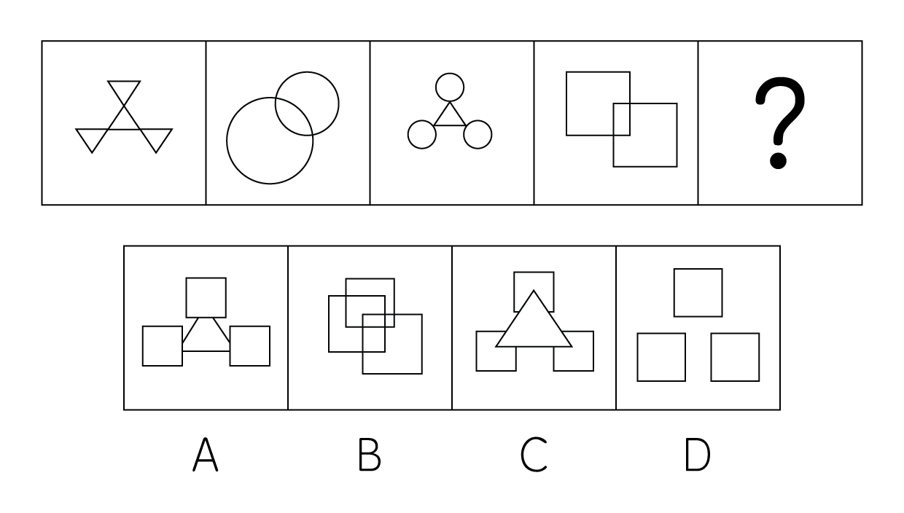

55. (2015广东)从所给四个选项中，选择最合适的一个填入问号处，使之呈现一定规律性：
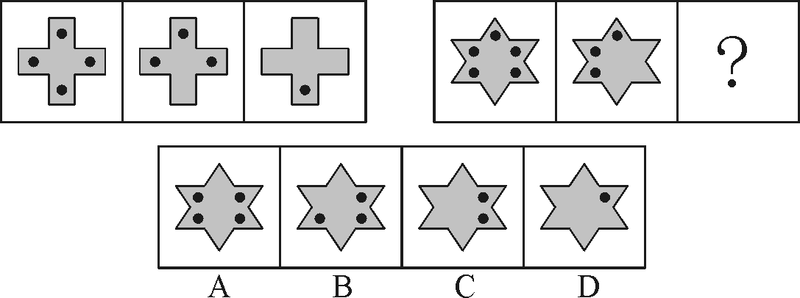

56. (2015广东)从所给四个选项中，选择最合适的一个填入问号处，使之呈现一定规律性：
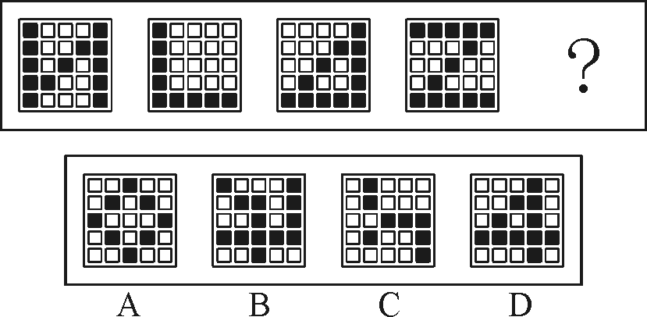

57. (2015广东)从所给四个选项中，选择最合适的一个填入问号处，使之呈现一定规律性：
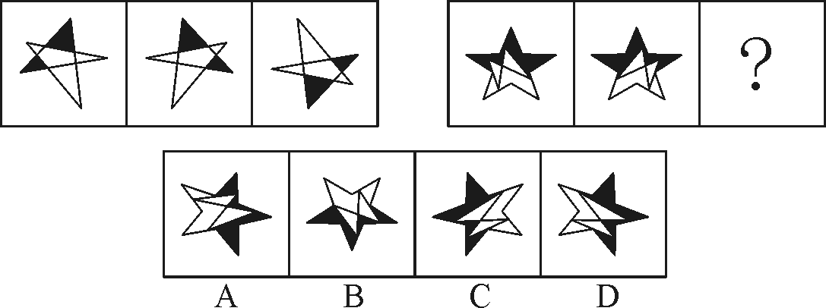

58. (2015广东)从所给四个选项中，选择最合适的一个填入问号处，使之呈现一定规律性：
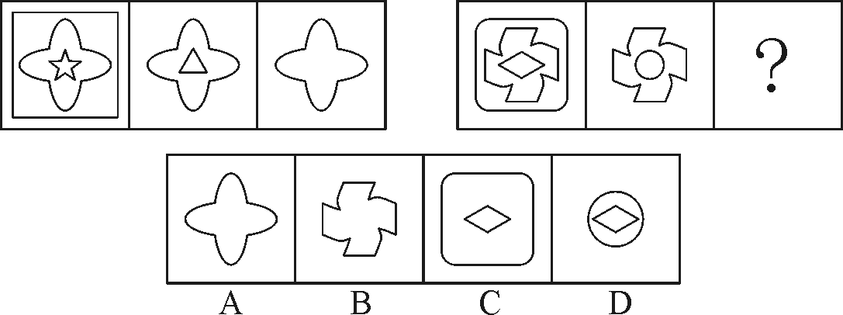

59. (2015广东)从所给四个选项中，选择最合适的一个填入问号处，使之呈现一定规律性：
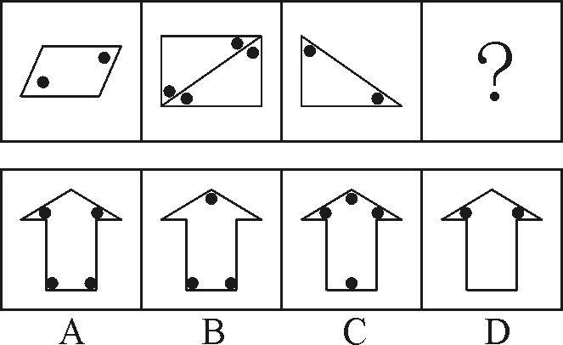

60. (2015广东)请选择最适合的一项填入问号处，使之呈现一定的规律性。
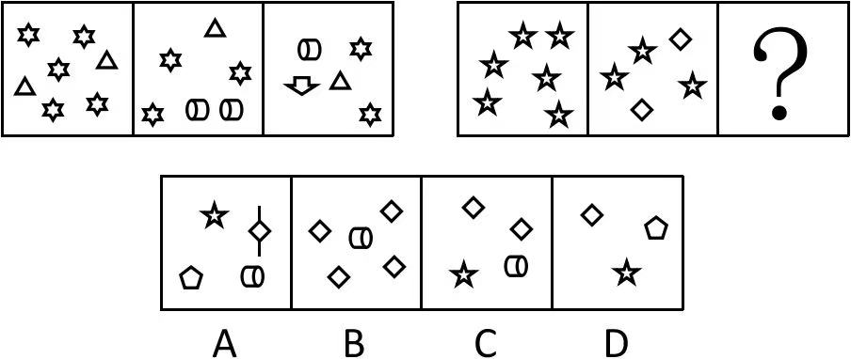

61. (2015广东)商场：小卖部
A. 县城：农村
B. 拖拉机：农用车
C. 水稻：莲藕
D. 工厂：作坊

62. (2015广东)高大：渺小
A. 无穷：无尽
B. 春种：秋收
C. 赞誉：诋毁
D. 牛奶：面包

63. (2015广东)烟花：火药
A. 草坪：草地
B. 铁路：高铁
C. 电视：机顶盒
D. 茶包：茶叶

64. (2015广东)计算：电脑
A. 可乐：饮料
B. 热水：茶壶
C. 载货：货车
D. 火焰：灶台

65. (2015广东)近视：远视
A. 雨水：冰雹
B. 瘦弱：肥胖
C. 前进：后退
D. 收缩：松弛

66. (2015广东)天真：幼稚
A. 小偷：强盗
B. 懵懂：糊涂
C. 公正：公平
D. 懦弱：忍让

67. (2015广东)花木：盆景
A. 布料：窗帘
B. 轮胎：汽车
C. 墨水：书画
D. 石头：假山

68. (2015广东)和平：战争
A. 小生：老生
B. 油画：素描
C. 遗传：变异
D. 整齐：凌乱

69. (2015广东)空气：空调：冷气
A. 信号：电视：图像
B. 食材：烹饪：美食
C. 面粉：烤箱：面包
D. 石油：提炼：汽油

70. (2018内蒙古)种子：农民：果实
A. 木材：木匠：家具
B. 墨水：钢笔：文字
C. 孩子：教师：人才
D. 铁矿：工人：钢铁

71. (2015广东)据统计，和去年相比，今年1月以来流感患者的数量有明显的下降。这得益于新型特效药的发明和投入使用。以下最能反驳上述结论的是：
A. 2月份为流感的高发期
B. 流感患者很少到医院去治疗
C. 流感病毒具有抗药性
D. 新型特效药定价高，患者使用少

72. (2015广东)某项科学研究发现：经常使用左手能更好地锻炼右脑，使得人的形象思维能力增强，更利于促进创造性思维的发展。但事实证明：发明家中左撇子的比例并不高。因此，这个科学研究的结论不可信。
以下最能削弱上述结论的是( )。
A. 用右手也可以达到锻炼右脑的效果
B. 用右手的人数大大超过用左手的人数
C. 发明创造主要依靠天赋，而非后天锻炼
D. 发明创造不依靠形象思维能力

73. (2015广东)有甲、乙两家公司，甲公司售后服务部门接到的产品投诉电话是乙公司的3倍。因此，甲公司产品的质量没有乙公司的好。以下最能反驳上述结论的是：
A. 乙公司的产品操作相对来说更为简单
B. 甲公司接到电话大多数是咨询电话
C. 甲公司的咨询电话机数量比乙公司多
D. 甲公司产品的市场占有率达到76%

74. (2015广东)已知甲、乙、丙、丁四人具有以下直系、旁系血亲关系：甲是乙的父亲，丙是甲的弟弟，丁是丙的母亲。则甲、乙、丙、丁四人中年龄最大的是：
A. 甲
B. 乙
C. 丙
D. 丁

75. (2015广东)某高中只有文科班和理科班，男生人数比女生多，理科班人数比文科班多。根据以上条件，可以判断下列说法必定为真的是：
A. 文科班的男生总人数多于文科班的女生总人数
B. 理科班的男生总人数多于理科班的女生总人数
C. 文科班的男生总人数多于理科班的女生总人数
D. 理科班的男生总人数多于文科班的女生总人数

76. (2015广东)只有遇到下雨天，客车才不会准时到达。现在，客车没有准时到达，所以（ ）遇到下雨天。
A. 没有
B. 可能
C. 一定
D. 不可能

77. (2015广东)到游泳池深水区游泳，只需要具备两个条件，一是戴泳帽，二是持有深水游泳证。小王戴着游泳帽到深水区游泳，被工作人员阻止。根据以上条件，下列条件必定为真的是：
A. 小王不会游泳，到深水区游泳比较危险
B. 小王是儿童，不适合到深水区游泳
C. 小王没有深水游泳证
D. 小王到游泳池时，深水区已经暂停开放

78. (2015广东)有调查显示，那些作息时间不同的夫妻，虽然每天相处的时间较少，但他们发生争吵的次数比作息时间基本相同的夫妻更多。因此，为了建立良好的夫妻关系，夫妻之间应当尽量有相同的作息时间。
最能削弱上述观点的一项是( )。
A. 夫妻产生矛盾后，往往以作息时间不同来表现不满
B. 具有同事关系的夫妻更容易在工作上产生矛盾
C. 作息时间不同的夫妻更容易产生矛盾
D. 生活习惯不同是夫妻产生矛盾的主要原因

79. (2015广东)小张准备在下周去观看一场比赛。但她忘了具体是哪天，便分别询问了甲、乙、丙、丁和戊，他们五人的回答如下：
甲：肯定是在双休日。
乙：是周二、周四、周六的其中一天。
丙：就是周一。
丁：绝对是周一、周三、周五、周日的其中一天。
戊：肯定是周五。
甲、乙、丙、丁和戊只有一个人说对了，那么比赛时间是( )。
A. 周一
B. 周三
C. 周五
D. 周六

80. (2015广东)某市举办了一场职业技能竞赛，有甲、乙、丙、丁四支代表队进入决赛，每支队伍有两名参赛选手，获得第一名的选手将得10分，第二名得8分，第三名到第八名分别是6、5、4、3、2、1分，最后总分最高的队伍将获得冠军。比赛的排名情况如下：甲队选手的排名都是偶数，乙队两名选手的排名相连，丙队选手的排名一个是奇数一个是偶数，丁队选手的排名都是奇数；第一名是丁队选手，第八名是丙队选手；乙队两名选手的排名在甲队两名选手之间，同时也在丙队两名选手之间。根据以上条件可以判断各队总分由高到低的排列顺序为：
A. 丁＞甲＞丙＞乙
B. 甲＞丁＞乙＞丙
C. 甲＞丁＞丙＞乙
D. 丁＞甲＞乙＞丙

81. (2015广东)检查视力时，要求眼睛与视力表的距离为5米，如下图所示，人面对平面镜而坐，背后为视力表。视力表到平面镜的距离3米，那么人到镜子的距离应为（）。
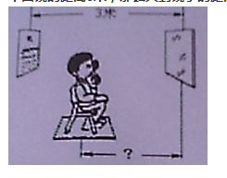
A. 2米
B. 2.5米
C. 5米
D. 8米

82. (2015广东)在下图所示的电路中，电源电压保持不变，R1=R1=R3，则下列情况中电流表A的示数最大的是（）。
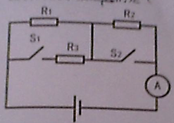
A. 开关S1和S2都断开
B. 开关S1和S2都闭合
C. 开关S1断开、开关S2闭合
D. 开关是S1闭合、开关S2断开

83. (2015广东)下图是蹦极运动过程的简化示意图，弹性绳一段固定在O点，另一端系住运动员，运动员从O点自由下落，到达A点处弹性绳自然伸直，在B点处运动员受到的重力与弹性绳对运动员的拉力相等，C点是运动员所能到达的最低点，运动员从O点到C点的运动过程中忽略空气阻力，则( )。
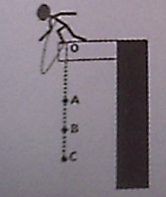
A. 从O至A过程中运动员速度一直减小
B. 从A至B过程中运动员速度一直减小
C. 从B至C过程中运动员速度一直减小
D. 从C至A过程中运动员速度一直减小

84. (2015广东)下图是A、B两种物质的溶解度曲线，下列说法正确的是( )
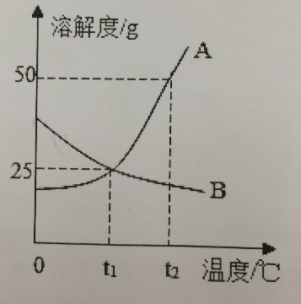
A. A物质的溶解度大于B物质的溶解度
B. 温度越高，则A、B两种物质的溶解度越大
C. 将t1°C时A物质的饱和溶液降温，A物质变为不饱和溶液
D. 将t2°C时B物质的饱和溶液降温至t1°C时，没有B析出

85. (2015广东)如下图所示，将一根蜡烛的下端插入一根小铁钉，使蜡烛能直立漂浮，有一部分露出水面，当把蜡烛露出水面以上的部分截掉后，则剩余部分将（）。
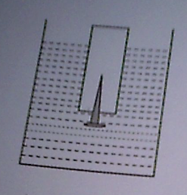
A. 重新露出水面
B. 不会露出水面
C. 会下沉
D. 静止不动

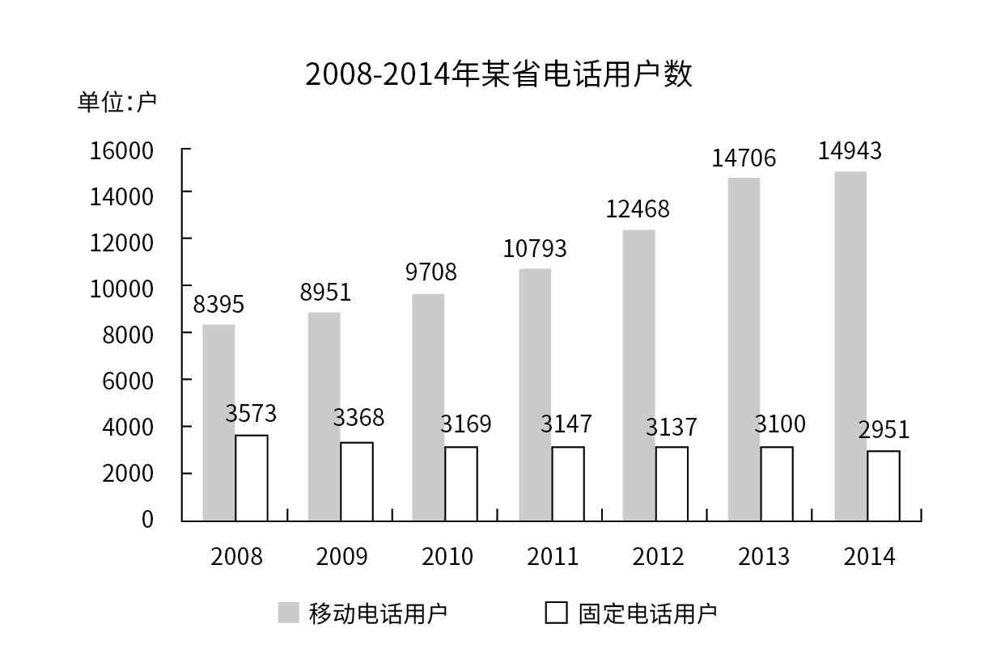
86. (2015广东)2009~2014年，移动电话用户数与上年相比增长量最小的年份是：
A. 2011年
B. 2012年
C. 2013年
D. 2014年

87. (2015广东)2014年，移动电话用户数比2008年增长约( )
A. 58%
B. 68%
C. 78%
D. 88%

88. (2015广东)2014年，移动电话用户数约是固定电话用户数的（ ）倍。
A. 2
B. 3
C. 4
D. 5

89. (2015广东)2009~2014年，电话用户数与上年差距最大的年份是：
A. 2009年
B. 2010年
C. 2013年
D. 2014年

90. (2015广东)2009~2014年，下列说法不正确的是：
A. 移动电话用户数同比增长率最高的年份是2013年
B. 固定电话用户数与上年相比减少量最大的年份是2010年
C. 移动电话用户数逐年增加
D. 固定电话用户数逐年减少

2014年，全国汽车产销分别是2372万辆和2349万辆，同比增长7.3%和6.9%。汽车销售排名前十位的企业集团销售合计为2107.7万辆，比上年同期增长8.9%，高于全行业增速2个百分点。
2014年乘用车销售1970万辆，比上年同期增长9.89%。其中轿车增速放缓，SUV、MPV依旧保持高速增长，交叉型乘用车则继续下降。乘用车分车型看：轿车销售1238万辆，同比增长3.1%；SUV销售为408万辆，同比增长36.4%；MPV销量为191万辆，同比增长46.8%；交叉型乘用车销量为133万辆，同比下降18.1%。市场结构上，轿车占乘用车比重62.8%，比去年下降4.2个百分点；SUV占比20.7%，比去年提高4个百分点，MPV占比9.7%，比去年提高3个百分点；交叉型乘用车占比为6.8%，比去年下降2.4个百分点。
受宏观经济和相关政策法规影响，今年的商用车市场销量降幅较大。全年商用车销售完成379万辆，同比下降6.5%，分车型看，其中货车销售318万辆，同比下降8.9%，客车销售61万辆，同比增长8.4%。货车车型中，受国四排放标准执行后带来成本上升和厂家生产准备不足等原因影响，使轻型货车出现了大幅下降，全年降幅达到了12.9%。由于轻型货车占到货车的比重较高，导致货车整体出现了较高降幅。客车方面受到城市公交（含新能源车）、校车增长及轻型客车带动，使客车市场继续保持平稳增长。
随着政府全面出台支持发展新能源汽车的政策，企业对产品的升级改造和社会对新能源汽车认可度的提升，2014年新能源汽车有了较快的发展，全年新能源汽车销量为7.5万辆，同比增长324%，其中纯电动汽车销售4.5万辆，同比增长208%，插电式电动车销售3万辆，同比增长878%。
中国品牌乘用车销售757万辆，同比增长4.1%，占有率为38.4%，比去年下降2.1个百分点。其中，中国品牌轿车销售277万辆，同比下降17.4%，占有率为22.4%，比去年下降5.6个百分点。中国品牌SUV销售55万辆，同比增长50.36%，占SUV市场份额为44.76%，比去年增长4.14个百分点。德、日、美、韩、法各系乘用车分别占到今年乘用车销售的20%、16%、13%、9%、4%，其中日系车占有率下降了0.34%，其余系别都有不同程度上升。
91. (2015广东)2014年汽车销量排名前十位的企业集团销量占汽车销售总量的( )
A. 89.7%
B. 88.9%
C. 73.4%
D. 67.5%

92. (2015广东)2013年乘用车销量约是商用车销量的（ ）倍。
A. 4.0
B. 4.4
C. 5.0
D. 5.2

93. (2015广东)下列关于2014年乘用车各车型销量同比变化幅度的大小关系，正确的是：
A. MPV>SUV>交叉型>轿车
B. SUV>轿车>MPV>交叉型
C. SUV>交叉型>轿车>MPV
D. MPV>SUV>轿车>交叉型

94. (2015广东)2014年商用车市场销量降幅较大，原因在于：
A. 受政府全面出台支持发展新能源汽车政策影响
B. 受宏观经济和相关政策法规影响
C. 受外国品牌汽车价格下探影响
D. 受中国品牌乘用车销售占有率下降影响

95. (2015广东)下列说法正确的是：
A. 2013年全国汽车产量低于销量
B. 2014年商用车各车型销量均有所下降
C. 2013年新能源汽车销量不足2万辆
D. 2013年中国品牌乘用车销售量低于德系与日系乘用车销售量之和

2013年全年，我国出口苹果数量为994664.1吨，同比增长1.9%，金额为10.3亿美元，同比增长7.3%。
2013年12月，我国出口苹果数量为117478.4吨，比11月下降8.0%，金额为1.2亿美元，比11月下降7.7%，同比出口数量增长2.6%，金额增长12.5%。
2013年1-11月，我国对亚洲出口苹果数量为764096.4吨，同比增长6.8%，对非洲出口苹果数量为1943.9吨，同比下降56.6%；对欧洲出口苹果数量为106279.0吨；对南美洲出口苹果数量为711.3吨，同比增长7.6%；对北美洲出口苹果数量为3843.3吨，同比增长25.0%；对大洋洲出口苹果数量为311.8吨，同比增长48.3%。
96. (2015广东)2013年1~11月，我国对各大洲出口苹果数量最多的是：
A. 亚洲
B. 非洲
C. 欧洲
D. 北美洲

97. (2015广东)2013年1~11月，我国对各大洲出口苹果数量同比增长率的大小关系是：
A. 大洋洲＜亚洲
B. 南美洲＞北美洲
C. 亚洲＞南美洲
D. 北美洲＜大洋洲

98. (2015广东)2013年我国平均每月出口苹果数量为（ ）吨。
A. 82888.7
B. 87997.3
C. 98734.8
D. 117478.4

99. (2015广东)2013年1-11月我国出口苹果数量约占2013年全年的( )。
A. 66%
B. 79%
C. 88%
D. 93%

100. (2015广东)下列说法错误的是：
A. 2013年12月我国出口苹果的平均单价低于前11月的平均单价
B. 2013年12月我国出口苹果的平均单价高于2012年12月
C. 2013年1~11月，我国对各大洲出口苹果数量同比变化量最大的是非洲
D. 2013年1~11月，我国对欧洲出口苹果数量同比出现下降

参考答案与解析
第一部分 客观题
一、单选题
第1题
【知识点】 生物医学常识（其它）
【答案】 B
【解析】 本题考查生物常识。蜻蜓的卵是在水里孵化的，蜻蜓用尾巴点水的方法把受精卵排到水中。因此，选择B选项。
【来源】 2015年广东公务员考试《行测》真题（乡镇）第1题,2015年广东公务员考试《行测》真题（县级）第10题,2018年河北省石家庄市高邑经济开发区管理委员会《职业能力倾向测验》第20题

第2题
【知识点】 人文常识（其它）
【答案】 C
【解析】 本题考查人文常识。
古代重阳节插茱萸的习俗意在表达对亲朋好友的思念之情，如王维的《九月九日忆山东兄弟》中“遥知兄弟登高处，遍插茱萸少一人”就直接体现了这一点。
因此本题选C。
【来源】 2015年广东公务员考试《行测》真题（乡镇）第2题,2015年广东公务员考试《行测》真题（县级）第2题

第3题
【知识点】 人文常识（其它）
【答案】 C
【解析】 本题考查人文常识。
“唇亡齿寒”意为嘴唇没有了，牙齿就会感到寒冷，比喻双方关系密切，利害相关，荣辱与共。“唇亡齿寒”出自《左传》，最初代表虢（guó）国与虞（yú）国两国之间的关系，即晋献公向虞国借路伐虢，虞国大夫宫之奇劝虞君说，虢国是虞国的屏障，虞虢两国像嘴唇和牙齿之间的关系，唇亡则齿寒，但虞君未听劝告，最终也为晋所灭。
因此本题选C。
【来源】 2015年广东公务员考试《行测》真题（乡镇）第3题

第4题
【知识点】 科技常识其它
【答案】 B
【解析】 本题考查物理常识。“杯弓蛇影”指挂在墙上的弓，经过酒面的反射，在酒杯中形成了像蛇一样的倒影。这属于平面镜成像，是光的反射现象，并非折射现象。故选B。
【来源】 2015年广东公务员考试《行测》真题（乡镇）第4题

第5题
【知识点】 人文常识（其它）
【答案】 C
【解析】 本题考查人文常识。
干支纪年法是将每一个天干和地支按照一定的顺序不重复地搭配起来纪年的方法。十天干为：甲、乙、丙、丁、戊、己、庚、辛、壬、癸。十二地支为：子、丑、寅、卯、辰、巳、午、未、申、酉、戌、亥。2015年是乙未羊年，2016年为丙申年，2017为丁酉年，2018为戊戌年，2019年为己亥年，2020年为庚子年。
因此本题选C。
【来源】 2015年广东公务员考试《行测》真题（乡镇）第5题,2015年广东公务员考试《行测》真题（县级）第5题

第6题
【知识点】 地理常识（其它）
【答案】 A
【解析】 本题考查地理常识。
①“正谷雨”指“谷雨”，是春天的第6个节气。
②“露从今夜白”指“白露”，是秋天的第3个节气。
③“一雷惊蛰始”指“惊蛰”，是春天的第3个节气。
④“麦穗初齐”指小满，是夏天天的第2个节气。结合二十四节气顺序：立春、雨水、惊蛰、春分、清明、谷雨、立夏、小满、芒种、夏至、小暑、大暑、立秋、处暑、白露、秋分、寒露、霜降、立冬、小雪、大雪、冬至、小寒、大寒。可知排序为③①④②。
因此本题选A。
【来源】 2015年广东公务员考试《行测》真题（乡镇）第6题,2015年广东公务员考试《行测》真题（县级）第12题

第7题
【知识点】 科技常识其它
【答案】 D
【解析】 本题考查物理知识。热传递是指温度差引起的热能传递现象。水的热传递性能比空气强，能较快地将热量传递给冻肉，使肉类更快解冻。故选D。
【来源】 2015年广东公务员考试《行测》真题（乡镇）第7题,2015年广东公务员考试《行测》真题（县级）第7题

第8题
【知识点】 生物医学常识（其它）
【答案】 A
【解析】 本题考查生活常识并选错误项。树木在阳光充足的一面生长旺盛，年轮较宽且排列稀疏。我国处北半球，南方向阳，所以在我国年轮较宽的一侧是南方，年轮较窄的一侧是北方。因此，选择A选项。
【来源】 2015年广东公务员考试《行测》真题（乡镇）第8题,2015年广东公务员考试《行测》真题（县级）第8题

第9题
【知识点】 科技常识其它
【答案】 A
【解析】 本题考查生活常识。热水温度高，水分子无规则运动速度快，容易扩散到油渍内部，使附着在碗筷上的油渍分子松动，从碗上脱离。故选A。
【来源】 2015年广东公务员考试《行测》真题（乡镇）第9题,2015年广东公务员考试《行测》真题（县级）第9题

第10题
【知识点】 人文常识（其它）
【答案】 D
【解析】 本题考查人文常识。
京剧脸谱是一种具有中国文化特色的特殊化妆方法。由于每个历史人物或某一种类型的人物都有一种大概的谱式，就像唱歌、奏乐都要按照乐谱一样，所以称为“脸谱”。不同色彩有不同的意义。
A项，不当选，忠勇侠义一般用红色脸谱来表现，如关羽。
B项，不当选，刚烈正直一般用黑色脸谱来表现，如包拯、张飞。
C项，不当选，粗豪暴躁一般用绿色脸谱来表现，如倪荣、程咬金。
除此之外，常见的还有：蓝色脸代表性格刚直，桀骜不驯，如《上天台》中的马武，《连环套》里的窦尔墩；紫色脸代表肃穆、稳重，富有正义感，如《二进宫》中的徐延昭，《鱼肠剑》中的专诸；金色脸象征威武庄严，表现神仙一类角色，如《闹天宫》里的如来佛、二郎神。
D项，当选，在京剧脸谱中白脸代表阴险奸诈，如曹操、赵高。
因此本题选D。
【来源】 2015年广东公务员考试《行测》真题（乡镇）第10题,2015年广东公务员考试《行测》真题（县级）第1题

第11题
【知识点】 辩证法
【答案】 A
【解析】 本题考查哲学常识。主观与客观具体的历史的统一是指主观认识要同一定时间、条件、地点下的客观实践相符合，同不断变化着的客观实践相适应，做到一切从实际出发。人大代表、政协委员对经济发展问题进行调查研究，其实质是通过实践将客观实际加以总结形成主观认识，体现了主观与客观具体的历史的统一。因此本题选A。
【来源】 2015年广东公务员考试《行测》真题（乡镇）第11题,2015年广东公务员考试《行测》真题（县级）第11题,2018年河北省石家庄市高邑经济开发区管理委员会《职业能力倾向测验》第24题

第12题
【知识点】 经济法
【答案】 B
【解析】 本题考查法律常识。《消费者权益保护法》第4条规定：“经营者与消费者进行交易，应当遵循自愿、平等、公平、诚实信用的原则。”根据自愿原则，经营者有权拒绝消费者赊欠，③合法。故选B。
【来源】 2015年广东公务员考试《行测》真题（乡镇）第12题,2015年广东公务员考试《行测》真题（县级）第4题

第13题
【知识点】 经济常识（其它）
【答案】 A
【解析】 本题考查经济常识。存款准备金率降低，表明商业银行在中央银行的存款减少，可用于贷款的资金增多，市场货币供应量增加。若市场中货币过多容易导致纸币贬值，物价上涨，出现通货膨胀现象。故选A。
【来源】 2015年广东公务员考试《行测》真题（乡镇）第13题,2015年广东公务员考试《行测》真题（县级）第14题

第14题
【知识点】 科技常识其它
【答案】 B
【解析】 本题考查物理常识。碳酸镁具有很强的吸湿作用。运动员在手上涂抹碳酸镁，可以吸收掌心的汗水，以此增加掌心与器械之间的摩擦力，使运动员能握紧器械。故选B。
【来源】 2015年广东公务员考试《行测》真题（乡镇）第14题,2015年广东公务员考试《行测》真题（县级）第13题

第15题
【知识点】 经济常识（其它）
【答案】 C
【解析】 本题考查经济常识。根据题干“取消了公司最低注册资本限制”，得出此方案出台最直接的后果就是注册资本降低，所以③是排除A、B、D项。故选C。
【来源】 2015年广东公务员考试《行测》真题（乡镇）第15题,2015年广东公务员考试《行测》真题（县级）第15题

第16题
【知识点】 实词辨析
【答案】 D
【解析】 实词辨析题。先寻找提示性信息，再对比选项。
根据“尽管……但”可知，填入空处词语应与前文“风浪、礁石”表达的感情色彩相反，且与后文“良好态势”的积极表达倾向一致。A项“侧目”含消极色彩，B项“注目”形容视线集中于一点，为中性词，故排除A项与B项。
再比较C项和D项。C项“炫目”为形容词，多用来形容事物的光彩耀眼，“令世人________”此处意为引起世人极大的注意，因此空处应填入“瞩目”。
因此本题选D。
【来源】 2015年广东公务员考试《行测》真题（乡镇）第16题,2015年广东公务员考试《行测》真题（县级）第16题

第17题
【知识点】 实词辨析
【答案】 B
【解析】 实词辨析题。先寻找提示性信息，再对比选项。
根据“农村改革创新靠的是农民，为的也是农民”可知，该空应体现农民是“围绕的对象和主要参与者”这一含义。
A项“主人”指财物或权力的所有人，文段并没有涉及“财务”“权力”所属问题，排除A选项；C项“主持”指负责掌管、处理某项活动的人，文段并无改革需要农民来掌管、处理之意，排除C选项；
D项“主创”指担负主要创作工作的人，文段没有提及“创作工作”，不符合语境，故排除D选项。而“主体”指事物的主要部分，能体现“主要对象”“主要参与者”这层意思。
因此本题选B。
【来源】 2015年广东公务员考试《行测》真题（乡镇）第17题

第18题
【知识点】 实词辨析
【答案】 A
【解析】 实词辨析题。先寻找提示性信息，再对比选项。
该空搭配“乡村”。C项“广泛”指（涉及的）方面广，范围大，常搭配“内容”“题材”等；D项“广博”指范围大，方面多，常搭配“学识”“知识”等。这两个词不与“乡村”搭配，排除C项和D项。“广袤”和“广阔”意思相近，但是“广阔”侧重开阔，常搭配“视野”“天地”等，而“广袤”侧重宽广，常搭配“村庄”“国土”等，相较而言，“广袤”更为恰当，排除B项。
因此本题选A。
【来源】 2015年广东公务员考试《行测》真题（乡镇）第18题

第19题
【知识点】 成语辨析
【答案】 B
【解析】 成语辨析题。先寻找提示性信息，再对比选项。
根据“民生工作无小事”可知，该空应体现看似“很小”这一含义。
A项“不足挂齿”指不值得一提，侧重自己做的事不重要；C项“谨小慎微”指对琐细的事情过分小心谨慎，以致流于畏缩；D项“不容赘述”指不用说些不必要的细节。这三个词皆不符合语境，排除A项、C项和D项。而“微不足道”有非常渺小的意思，符合语境。
因此本题选B。
【来源】 2015年广东公务员考试《行测》真题（乡镇）第19题

第20题
【知识点】 成语辨析
【答案】 C
【解析】 成语辨析题。先寻找提示性信息，再对比选项。
根据“必须深入基层，扎根基层，坚持不懈，不断完善”可知，文段强调“群众工作不是做一次就能做好的，而是需要不断地努力进行完善”，该空应体现“一次就能做好，日后无需努力”这一含义。
辨析选项。B项“一帆风顺”比喻非常顺利，毫无挫折，D项“一击即中”指只出击一次就能命中目标，均不符合语境，排除B项和D项。对比“一蹴而就”和“一劳永逸”。A项“一蹴而就”指踏一步就成功，事情轻而易举，一下子就能完成，侧重于短时间很容易就能完成，而文段强调的是群众工作需要不断努力，不断完善，不强调群众工作很艰难，需要很长时间完成，故“一蹴而就”不符合语境，排除A项。而“一劳永逸”指辛苦一次，把事情办好，以后就不再费事了，符合语境。
因此本题选C。
【来源】 2015年广东公务员考试《行测》真题（乡镇）第20题

第21题
【知识点】 成语辨析
【答案】 B
【解析】 成语辨析题。
文段出现了“没有……也不能”的并列关系和“更……”的递进关系，要表达的含义是“都要参与到发展中来”，可知需要在空缺处填入一个与“局外人”意思相近，还要比“要身先士卒、做出表率”语义程度稍浅的成语。
比较选项中的成语，A项“置之度外”指不把生死、利害等放在心上，放在考虑之外，与“局外人”的意思无关，排除。B项“置身事外”表示对某事不参与、不过问或毫不关心，与“局外人”相照应，同时“不能置身事外”与“要身先士卒”又构成递进关系，B项符合文意。C项“置之不理”的“理”是理睬之意，D项“置若罔闻”的“闻”指听见，“理睬”与“听见”都不含“参与”的语义，故将C项与D项排除。
因此本题选B。
【来源】 2015年广东公务员考试《行测》真题（乡镇）第21题,2015年广东公务员考试《行测》真题（县级）第20题

第22题
【知识点】 实词辨析
【答案】 C
【解析】 实词辨析题。
第一空，根据“形成多元化发展格局”“将是……的重要方向”可知，该空应体现寻求发展路径以获得好的结果并明确发展方向这一含义。“摸索”侧重试探着做，结果和方向如何是未知的，“探索”指多方寻求答案、解决疑问，有一定的方向性而且往往能得到一个不错的结果，对比而言，“探索”更为恰当。排除B项和D项。
第二空，“推动”的“动”侧重使工作展开，适用于工作刚开始阶段；“推进”的“进”侧重使前进，更向前一步，适用于工作进展中阶段，文段中“新型城镇化”需要朝着“重要方向”继续前进，对比而言，“推进”更为恰当，排除A项。
因此本题选C。
【来源】 2015年广东公务员考试《行测》真题（乡镇）第22题

第23题
【知识点】 实词辨析
【答案】 D
【解析】 实词辨析题。先寻找提示性信息，再对比选项。
第一空，根据“探寻家园之美，应自乡愁深处……”可知，第一空应体现从“乡愁深处”体会“美感”这一含义。“体验”强调通过实践来认识周围的事物，不形容“体会美感”，不符合语境，排除A项和C项。而“体味”指仔细体会，符合语境。
第二空，文段由句式结构一致的两个分句构成，该空应与第一空词性一致，为动词。“开端”“起步”均指开始，其中“开端”是名词，与文段词性不符，排除B项，“起步”为动词，符合语境。
因此本题选D。
【来源】 2015年广东公务员考试《行测》真题（乡镇）第23题

第24题
【知识点】 虚词辨析
【答案】 B
【解析】 虚词辨析题。
“农业在国民经济中的基础作用不会改变”与“农业份额会下降，农村人口会减少”这种情况相反，故两空应该填入表示转折关系的关联词。
A项“假如……那么”表假设，C项“因为……所以”表因果，D项“不但……而且”表递进，均不符合语境，排除A项、C项和D项。“虽然……但是”表转折，符合语境。
因此本题选B。
【来源】 2015年广东公务员考试《行测》真题（乡镇）第24题

第25题
【知识点】 综合考察
【答案】 A
【解析】 考察实词和成语的综合运用。
第一空，根据语境判断所缺成语应与“激动了几天”语义相近，A项“心潮澎湃”与C项“热血沸腾”都可用来形容情绪高涨，予以保留。“思潮起伏”侧重思想活动的频繁性，排除B项。“慷慨激昂”虽是形容情绪激昂的，但更强调满怀正气，文段没有对应的信息，排除D项。
第二空，根据语境可知，所填词语语气不能太重，因为没有人会幻想自己看完励志书以后立刻会有天翻地覆的变化，人们只是希望励志书会让自己受些影响，有些变化。辨析“改变”和“转变”，转变侧重于转折性地、剧烈地变化，相比较而言程度较重，排除C项。“改变”则程度相对较轻。
因此本题选A。
【来源】 2015年广东公务员考试《行测》真题（乡镇）第25题,2015年广东公务员考试《行测》真题（县级）第23题

第26题
【知识点】 词语理解
【答案】 D
【解析】 词语理解题。
定位原文，“土地代耕”出现在文段首句和尾句。分析“土地代耕”的上下文语境。文段先介绍了什么是“土地代耕”。接着通过“；”连接的并列句强调“土地代耕”对农民、代耕大户或合作社的影响。最后通过“一方面……另一方面……”强调“土地代耕”的积极作用，故可排除B项和C项，感情倾向于文意不相符。
“土地代耕”既可解决农民的后顾之忧，也可为农业标准化等创造条件。由此，对比A项和D项，A项程度过重，排除，D项符合上述语境。
因此本题选D。

【来源】 2015年广东公务员考试《行测》真题（乡镇）第26题,专项模考-言语（四）第26题,2018年河北省石家庄市高邑经济开发区管理委员会《职业能力倾向测验》第37题

第27题
【知识点】 细节理解
【答案】 B
【解析】 细节理解题。
A项对应“要真正使种粮有效益……一方面是要加大对种粮新主体的扶持力度……”，符合文意。
B项，文中“农民种粮积极性”与“种粮有效益”是并列关系，选项变成条件关系，偷换逻辑，不符合文意。
C项对应“要加大对种粮新主体的扶持力度，特别是要加大各类补贴力度，规范操作运行，确保各项政策不折不扣地兑现到农民手中，使种粮有效益、不吃亏、得实惠”，符合文意。
D项对应“要真正使种粮有效益，农民种粮有积极性，一方面……另一方面要对稳定多年的种粮规模经营主体优先安排基础设施建设”，符合文意。

因此本题选B。
【来源】 2015年广东公务员考试《行测》真题（乡镇）第27题

第28题
【知识点】 主旨概括
【答案】 A
【解析】 主旨概括题。
文段为总分结构，先对比“人民福祉在当前和历史上意义的不同”，然后通过标点符号“：”对“人民福祉当前意义”进行解释。对比选项，A项是对文段重点句的同义替换。B项“不仅仅满足于温饱状态”是为了引出现在人民福祉的内涵，偏离重点，排除B。C项“不断丰富”表述有误，“丰富”侧重于变多，文段说的是含义的变化，排除C。D项“过渡”表述有误，文段的物质层面和精神层面是用“同时”进行连接，而非“过渡”，排除D。因此本题选A。
【来源】 2015年广东公务员考试《行测》真题（乡镇）第28题,2015年广东公务员考试《行测》真题（县级）第27题

第29题
【知识点】 细节理解
【答案】 C
【解析】 细节理解题。观察选项，对应原文。
A项对应“非进士出身者，基本上无法成为宰相”，“基本上”变成了“必经之路”，过于绝对，A项不符合文意。
B项对应“许多炙手可热的官职，也规定……”，“许多”不是所有，偷换数量，B项不符合文意。
C项对应尾句“状元一旦出笼……”，C项符合文意。
D项，文段中说“状元会进入翰林院”，并非只有状元能进翰林院，偷换概念，D项不符合文意。
因此本题选C。
【来源】 2015年广东公务员考试《行测》真题（乡镇）第29题,2015年广东公务员考试《行测》真题（县级）第29题

第30题
【知识点】 细节理解
【答案】 C
【解析】 细节理解题。
A项，由“人力资源竞争……却与普通商品的市场属性有所不同”可知，文段强调的是“属性不同”，而非“本质不同”，偷换概念，A项不符合文意。
B项，根据“薪资待遇固然是不可或缺的重要因素，但劳动者对于职业的权衡，却是多方面因素综合考量的结果”可知，劳动者择业时会考虑薪酬制度，选项中“不再考虑薪资待遇”曲解文意，B项不符合文意。
C项对应“但劳动者对于职业的权衡，却是多方面因素综合考量的结果”，C项符合文意。
D项，由“人力资源的竞争，必须回归以人为本的理念”中的“必须……”可知是必要条件关系，而选项中“只要……就……”是充分条件，偷换逻辑，D项不符合文意。
因此本题选C。
【来源】 2015年广东公务员考试《行测》真题（乡镇）第30题

第31题
【知识点】 主旨概括
【答案】 B
【解析】 主旨概括题。
文段为分总分结构，开头通过两个设问句抛出问题：讨论人口老龄化是否对经济有负面影响。接着通过“不过”说明“一些人的社会生产力并不关乎年龄”，也就是并非所有的人口老龄化都会对经济造成影响。而后通过“事实证明”得出作者的结论“人口老龄化需要综合考虑”。并通过举例“全球大多数国家年轻人”对该结论进行解释。对比选项，B项是对文段重点句的同义替换。
A项：“完全有能力”文段未体现，过于绝对，排除A。C项“没有任何影响”和D项“负面影响”表述有误，文段说的是“一些人的生产力要远远高于其他人，而这并不关乎年龄”，排除CD。
因此本题选B。

【来源】 2015年广东公务员考试《行测》真题（乡镇）第31题,2015年广东公务员考试《行测》真题（县级）第32题,2015年甘肃省张掖市事业单位考试《职业能力倾向测验》真题第47题

第32题
【知识点】 细节理解
【答案】 A
【解析】 细节理解题。观察选项，对应原文。
A项对应最后两句“如何调适心情……”，A项符合文意。
B项“更难驱散”和C项“不良生活方式”并未在文段体现，无中生有，B项和C项均不符合文意。
D项对应第二句“精神上也存在雾霾现象……危害一点儿都不比雾霾天气小”，“a危害不比b小”句式有两种情况：a比b危害大；a和b危害一样大。D项中“危害大”只是情况之一，偷换概念，D项不符合文意。
因此本题选A。
【来源】 2015年广东公务员考试《行测》真题（乡镇）第32题,2015年广东公务员考试《行测》真题（县级）第33题,2015年北京市延庆区事业单位考试《职业能力倾向测验》真题（部分）第11题

第33题
【知识点】 细节理解
【答案】 C
【解析】 细节理解题，观察选项，对应原文。
A项“取决于”条件关系未在文段中体现，无中生有，A项不符合文意。
B项对应“最消极悲观的被调查者……不理想”，文段针对的对象是“最悲观消极的被调查者”，而B项表述针对的是所有人群，偷换概念，B项不符合文意。
C项对应“那些态度最积极乐观的被调查者在研究持续期间膳食结构的改善幅度最大”和尾句“自控能力……”，C项符合文意。
D项对应“最消极悲观的被调查者……不理想”，文中“改善不理想”不等于选项里的“无法改善”，换程度，D项不符合文意。
因此本题选C。
【来源】 2015年广东公务员考试《行测》真题（乡镇）第33题,2015年广东公务员考试《行测》真题（县级）第31题,2017年7月辽宁本溪事业单位招聘考试《职业倾向能力测验》真题第15题

第34题
【知识点】 下文推断
【答案】 D
【解析】 下文推断题。通读文段，重点关注最后一层意思。
文段先讲述“金钱决定一切”“拜金论”是现代社会中一些人对婚姻的态度，然后阐述“很多家长把家庭背景、教育背景等作为参考结婚的主要因素”。最后通过一个设问句表明自己的观点——金钱不能决定婚姻的一切。
既然尾句强调“金钱不能决定婚姻的一切”，说明前面列举的对待婚姻的态度或者做法是存在问题的。那么，接下来应该讲“到底应该如何对待婚姻”解决前文存在的问题。对比选项，只有D项符合。
因此本题选D。
【来源】 2015年江苏公务员考试《行测》真题（B卷）第7题,2015年广东公务员考试《行测》真题（乡镇）第34题,2015年广东公务员考试《行测》真题（县级）第34题

第35题
【知识点】 主旨概括
【答案】 D
【解析】 主旨概括题。文段首先讲述“传统零售业”存在的问题可以通过“互联网”得到解决，接着阐述“传统制造业”存在的问题也可以通过“互联网”得到解决。
文段属于“分—分”结构，概括这两点，可知文段主要讲的是互联网能够解决传统零售业和传统制造业存在的一些问题。对比选项，D项是对整个文段的概括。A项“打破信息不对称”仅针对传统零售业，片面。B项仅提到“传统零售业”，未涉及“传统制造业”，片面。C项“传统行业”范围扩大。因此本题选D。
【来源】 2015年广东公务员考试《行测》真题（乡镇）第35题,2015年广东公务员考试《行测》真题（县级）第35题

第36题
【知识点】 基本数列
【答案】 A
【解析】 本题为基本数列。观察数列递增趋势平缓，做差易知原数列是一个公差为19的等差数列，所求项为95＋19＝114。因此本题选A。
【来源】 2015年广东公务员考试《行测》真题（乡镇）第36题

第37题
【知识点】 多级数列
【答案】 C
【解析】 本题为多级数列。观察数列递增且趋势较快，相邻项之间倍数关系明显，做商如下所示：
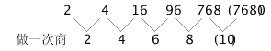
做商之后的新数列是一个公差为2的等差数列，下一项是10。则原数列所求项为768휐＝7680。
因此本题选C。
【来源】 2015年广东公务员考试《行测》真题（乡镇）第37题

第38题
【知识点】 多重数列
【答案】 B
【解析】 本题为交叉数列。观察数列项数多，符合多重数列特征，交叉找规律。奇偶项分组，奇数项：11，13，15，17，是一个公差为2的等差数列；偶数项：22，26，30，是一个公差为4的等差数列，所求项＝30＋4＝34。因此本题选B。
【来源】 2015年广东公务员考试《行测》真题（乡镇）第38题

第39题
【知识点】 分数数列
【答案】 D
【解析】 本题为分数数列。后两项'，”关系为：后项的分子为前项的分母与分子之差，后项的分母为前项的分母与分子乘积。其他项均符合此规律。答案为（210-23）/（210*23）＝187/4830。因此本题选D。
【来源】 2015年广东公务员考试《行测》真题（乡镇）第39题,2015年广东公务员考试《行测》真题（县级）第39题

第40题
【知识点】 数图数列
【答案】 B
【解析】 本题为图形数列，特殊规律：纵向看、横向看数字加和都是148。答案为148-16-12-107=（13）；148-19-109-15=（5）。因此本题选B。
【来源】 2015年广东公务员考试《行测》真题（乡镇）第40题

第41题
【知识点】 基本方程（组）
【答案】 D
【解析】 本题为基本方程问题，解法一：设甲仓库原有货物x吨，则乙仓库为（102－x）吨。根据甲是乙的2倍，可得x－3＝2×（102－x＋3），解得x＝71。因此本题选D。解法二：容易判断甲仓库原有货物大于乙仓库，因此大于总数的一半51，排除A、B选项；甲减去3后是2的倍数，排除C选项。因此本题选D。
【来源】 2015年广东公务员考试《行测》真题（乡镇）第41题

第42题
【知识点】 基本方程（组）
【答案】 B
【解析】 本题为基本方程问题。
方法一：设该车队有x辆汽车，由题意有：3500x＋5000＝4000x＋500，解得x＝9。因此本题选B。
方法二：每辆车多运4000－3500＝500吨，最终多运5000－500＝4500吨，那么共有4500÷500＝9辆汽车。因此本题选B。
【来源】 2015年广东公务员考试《行测》真题（乡镇）第42题

第43题
【知识点】 基本方程（组）
【答案】 D
【解析】 本题为基本方程问题，设贫困家庭有x户，则其他家庭有（110－x）户。由题意可得：3x＋1×（110－x）＝160，解得x＝25。因此本题选D。
【来源】 2015年广东公务员考试《行测》真题（乡镇）第43题

第44题
【知识点】 穷举构造
【答案】 C
【解析】 本题为最值问题。
题干出现“最...最”，考虑穷举构造。
因为分成的4份是数量不等的，要使得其中的一个箱子最多，则其他的尽量最少（即最少的三个箱子最少分别为1,2,3），所以最大的为18-1-2-3=12个，因此本题选C。
注意：抽奖箱中最少也要有1个奖品，最少也不能为0。
【来源】 2015年广东公务员考试《行测》真题（乡镇）第44题,2015年广东公务员考试《行测》真题（县级）第42题

第45题
【知识点】 三集合容斥
【答案】 B
【解析】 本题为容斥问题。
考查三集合容斥非标准公式：A＋B＋C-只满足两项-2×满足三项=总-都不，代入数据49+36+28-13-2×9=82人（可计算尾数），那么参加该次运动会的总人数为82人。因此本题选B。
【来源】 2015年广东公务员考试《行测》真题（乡镇）第45题,2015年广东公务员考试《行测》真题（县级）第46题,【长线班】数量4-几何、容斥原理第1题

第46题
【知识点】 基础行程
【答案】 B
【解析】 本题为行程问题。设前半程速度为v米/分钟，根据前后半程路程相等可以列方程，有30v=(v+50)×10+2000，解得v=125，所以总路程=2×30v=7500米，因此本题选B。
【来源】 2015年广东公务员考试《行测》真题（乡镇）第46题,2015年广东公务员考试《行测》真题（县级）第44题

第47题
【知识点】 植树问题
【答案】 C
【解析】 本题为趣味杂题。这是一道边端计数问题（属于植树问题）。因为，增加彩旗数量后，发现有5面彩旗没有移动，经分析得知，“以前的间距”和“现在的间距”的最小公倍数是400÷5=80米。以前的间距是16米，通过观察四个选项，发现只有10，5与16的最小公倍数均为80米，但题目要求最大间距，所以因该是选则10米，因此本题选C。
【来源】 2015年广东公务员考试《行测》真题（乡镇）第47题,2015年广东公务员考试《行测》真题（县级）第47题

第48题
【知识点】 给定时间类
【答案】 D
【解析】 本题为工程问题。
把充满电后的手机总电量看做工作总量，通话和待机是两种耗电的方式（耗电就是工作），其耗电速率可以看做工作效率，赋值电池总电量为6和210的最小公倍数210，则通话一小时耗费电量为210/6=35，待机一小时耗费电量为210/210=1，设他乘坐火车的时间为2t，则有35t+t=210，解得2t=2×210/36≈35/3小时=11小时40分钟，因此本题选D。
【来源】 2015年广东公务员考试《行测》真题（乡镇）第48题,2015年广东公务员考试《行测》真题（县级）第48题,2019年9月15日河北省沧州市黄骅市招聘事业单位工作人员《职业能力倾向测验》第41题

第49题
【知识点】 基本方程（组）
【答案】 C
【解析】 本题为基本方程问题，设考生人数x，由于&quot;不超过”30分与&quot;超过”30分的和表示整体、&quot;不低于”80分与&quot;低于”80分的和也表示整体，得总成绩为153×24+（x-153）×62=59×92+（x-59）×54，解得x=1007人。因此本题选C。
【来源】 2015年广东公务员考试《行测》真题（乡镇）第49题,2015年广东公务员考试《行测》真题（县级）第49题

第50题
【知识点】 给定时间类
【答案】 A
【解析】 本题为工程问题。【方法一】赋值每一项文件的工程量为9，则小张的效率为2，小钱的效率为1，小周的效率为3。因为两箱总的工程量为18，三个人总的工作效率为2+1+3=6，同时开工同时完工，所以总的耗时是18÷6=3小时。在3小时中，小张做的工作量为6，所以剩下的是小周完成的，即9-6=3，耗时为3÷3=1小时，即小周和小张一起整理的时间是1小时；分析得知，小周与小钱一起整理的时间是3-1=2小时，因此本题选A。【方法二】观察三个人的工作效率可知，小张效率：小钱效率=2:1，观察工作过程可知小周先帮助效率较高的小张工作，然后帮助效率较低的小钱工作，最终两个工作同时完成，说明小周帮助高效率的小张的时间更短，排除B和C，代入A，如果A正确，又已知小周完成一箱整理工作需要3小时，说明小周帮助小张完成了一箱整理工作的1/3，帮助小钱完成了一箱整理工作的2/3，说明小张要完成一箱工作的2/3，小钱要完成一箱工作的1/3，工作量之比为2:1，正好符合小张和小钱效率比是2:1，说明工作同时完成，A正确，因此本题选A。

【来源】 5.17今日作业第6题,08.09今日作业-数量关系第17题,2015年广东公务员考试《行测》真题（乡镇）第50题,2015年广东公务员考试《行测》真题（县级）第50题,2.28今日作业-数量关系第17题,6.13今日作业-数量关系第17题,09.05今日作业-数量关系第17题,今日作业-数量3-工程、牛吃草第16题,2019年4月14日山东省黄河水利委员会《职业能力测验》真题第28题,2018年河北省石家庄市高邑经济开发区管理委员会《职业能力倾向测验》第55题

第51题
【知识点】 样式类
【答案】 A
【解析】 本题属于样式类，主要考查样式识别。
第一行图形均含有圆样式；
第二行图形均含有正方形样式；
第三行图形均含有三角形样式。
因此本题选A。

【来源】 2015年广东公务员考试《行测》真题（乡镇）第51题,2015年广东公务员考试《行测》真题（县级）第60题

第52题
【知识点】 位置类
【答案】 A
【解析】 本题属于位置类，主要考查平移。
题干图形中有1个移动主体；
黑扇形的移动规律依次为：顺时针移动3格、逆时针移动2格、顺时针移动1格，（逆时针移动0格）。
因此本题选A。
注：本题有两个正确选项，命题时有纰漏。本题也可以看作黑扇形依次顺时针移动3格、6格、12格，得到B选项。
【来源】 2015年广东公务员考试《行测》真题（乡镇）第52题,08.19今日作业-判断推理第23题

第53题
【知识点】 数量类
【答案】 D
【解析】 本题属于数量类，主要考查线段数。
以六边形边长为长度，图形线段的总边长依次为12、11、9、6个边长长度；
两两做差，相邻图形边长等长线段数依次减少1、2、3，呈等差数列。
应选比第四个图少4条等长线段的图形，也即是2个边长长度的图形。
因此本题选D。
【来源】 2015年广东公务员考试《行测》真题（乡镇）第53题,2015年广东公务员考试《行测》真题（县级）第53题

第54题
【知识点】 数量类
【答案】 B
【解析】 本题属于数量类，主要考查笔画数。
题干图形都是一笔画图形。
因此本题选B。
【来源】 2015年广东公务员考试《行测》真题（乡镇）第54题,2015年广东公务员考试《行测》真题（县级）第59题

第55题
【知识点】 样式类
【答案】 C
【解析】 本题属于样式类，主要考查样式运算。
每组图形中，针对黑点操作，图1与图2去同求异得到图3。
因此本题选C。
【来源】 2015年广东公务员考试《行测》真题（乡镇）第55题,2015年广东公务员考试《行测》真题（县级）第51题

第56题
【知识点】 数量类
【答案】 A
【解析】 本题属于数量类，主要考查笔画数。
题干图形均为棋盘中含黑方块，黑方块均能不重复的一笔连接而成。
A项：满足题意；
B项：至少需要两笔才能连接而成，排除；
C项：至少需要两笔才能连接而成，排除；
D项：十字交点处的黑色方块需要使用两次，排除。
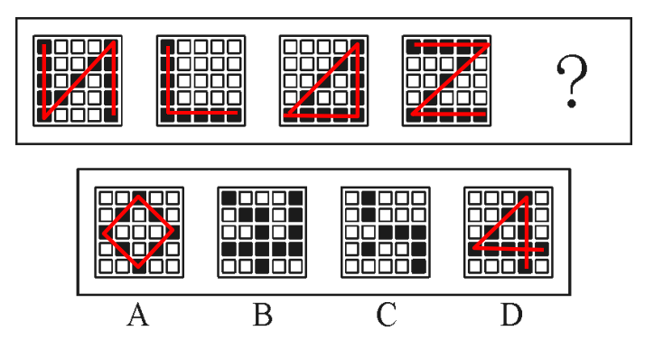
因此本题选A。
【来源】 2015年广东公务员考试《行测》真题（乡镇）第56题,2015年广东公务员考试《行测》真题（县级）第58题

第57题
【知识点】 位置类
【答案】 B
【解析】 本题属于位置类，主要考查翻转。
题干图形中，图1左右翻转得到图2，图2上下翻转得到图3。
因此本题选B。

【来源】 2015年广东公务员考试《行测》真题（乡镇）第57题,2015年广东公务员考试《行测》真题（县级）第56题,【长线班】判断1-图形推理1第14题

第58题
【知识点】 样式类
【答案】 B
【解析】 本题属于样式类，主要考查样式运算。
每组图形中，图1与图2去异求同得到图3。
因此本题选B。
【来源】 2015年广东公务员考试《行测》真题（乡镇）第58题,2015年广东公务员考试《行测》真题（县级）第52题

第59题
【知识点】 创新类（图形）
【答案】 D
【解析】 本题属于创新类，主要考查功能标记。
所有黑点都在锐角的位置，只有D项中的黑点均位于锐角。
因此本题选D。
【来源】 2015年广东公务员考试《行测》真题（乡镇）第59题

第60题
【知识点】 数量类
【答案】 C
【解析】 本题属于数量类，主要考查素数量。
第一组图形中，元素个数依次为7、6、5，元素的种类数依次为2、3、4，呈等差数列；
第二组图形中，元素个数为6、5、？，元素种类数为1、2、？；
问号处应该选择元素个数为4，元素种类为3图形。
因此本题选C。
【来源】 6.20今日作业-判断推理第9题,09.12今日作业-判断推理第9题,02.14今日作业-判断推理第9题,2015年广东公务员考试《行测》真题（乡镇）第60题,2015年广东公务员考试《行测》真题（县级）第57题,5.29今日作业-判断推理第9题,08.21今日作业-判断推理第9题

第61题
【知识点】 集合类
【答案】 D
【解析】 本题属于集合类，主要考查功能反对关系。
商场和小卖部属于并列关系，都是销售商品的场所，商场是规模更大的小卖部，且本质及功能相同。
A项：犹如城乡二元经济中的城与乡，属于非此即彼的矛盾关系，排除；
B项：拖拉机属于农用车的一种，属于种属关系，排除；
C项：水稻和莲藕属于并列关系，排除；
D项：工厂和作坊属于并列关系，都是生产商品的场所，工厂是规模更大的作坊，本质及功能相同，当选。
因此本题选D。
【来源】 2015年广东公务员考试《行测》真题（乡镇）第61题,2015年广东公务员考试《行测》真题（县级）第61题

第62题
【知识点】 语义类
【答案】 C
【解析】 本题属于语义类，主要考查反义关系。
高大和渺小属于反义关系。
A项：无穷和无尽都表示没有尽头，属于近义关系，排除；
B项：春种和秋收表示农业活动的不同过程，不属于反义关系，排除；
C项：赞誉和诋毁属于反义关系，当选；
D项：牛奶和面包都是食物，不属于反义关系，排除。
因此本题选C。
【来源】 2015年广东公务员考试《行测》真题（乡镇）第62题,2015年广东公务员考试《行测》真题（县级）第63题

第63题
【知识点】 集合类
【答案】 D
【解析】 本题属于集合类，主要考查组成关系。
火药是烟花的组成部分，属于组成关系。
A项：草坪就是草地，属于全同关系，排除；
B项：高铁属于高速度的铁路，属于种属关系，排除；
C项：电视机和机顶盒是配套使用的，属于配套使用关系，排除；
D项：茶叶是茶包的组成部分，属于组成关系，当选。
因此本题选D。
【来源】 2015年广东公务员考试《行测》真题（乡镇）第63题

第64题
【知识点】 映射类
【答案】 C
【解析】 本题属于映射类，主要考查功能对应关系。
电脑的主要功能是计算。
A项：可乐是饮料的一种，属于种属关系，排除；
B项：茶壶是盛放热水的工具，排除；
C项：火车的主要功能是载货，与题干逻辑关系一致，当选；
D项：灶台的主要功能是做饭，二不是火焰，排除。
因此本题选C。
【来源】 2015年广东公务员考试《行测》真题（乡镇）第64题,2015年广东公务员考试《行测》真题（县级）第64题

第65题
【知识点】 语义类
【答案】 B
【解析】 本题属于语义类，主要考查反义关系。
近视和远视属于反义关系；
二级辨析：二者都表示人体的非健康状态。
A项：雨水和冰雹都是天气现象，属于并列关系，排除；
B项：瘦弱和肥胖属于反义关系，且二者都表示人体的非健康状态，当选；
C项：前进和后退属于反义关系，但均与人体健康无关，排除；
D项：收缩的反义词是扩大，松弛的反义词是紧绷，收缩与松弛不属于反义关系，排除。
因此本题选B。
【来源】 2015年广东公务员考试《行测》真题（乡镇）第65题,2015年广东公务员考试《行测》真题（县级）第68题

第66题
【知识点】 语义类
【答案】 B
【解析】 本题属于语义类，主要考查近义关系。
天真和幼稚是近义关系；
二级辨析：前者天真是中性词，后者幼稚是贬义词。
A项：小偷与强盗是近义词，均为贬义词，排除；
B项：懵懂和糊涂是近义词，且前者懵懂是中性词，后者糊涂是贬义词，当选；
C项：公正包括公平和正义，排除；
D项：忍让程度加深为懦弱，但前者懦弱是贬义词，后者忍让为中性词，排除。
因此本题选B。
【来源】 专项模考-判断（三）第28题,2015年广东公务员考试《行测》真题（乡镇）第66题,2015年广东公务员考试《行测》真题（县级）第62题

第67题
【知识点】 映射类
【答案】 D
【解析】 本题属于映射类，主要考查原材料对应关系。
盆景由花木和山石制作而成，二者属于原材料对应关系，且盆景属于景观类艺术品。
A项：窗帘由布料制作而成，但窗帘不属于景观类艺术品，排除；
B项：轮胎是汽车的组成部分，二者属于组成关系，排除；
C项：创作书画会用到墨水，二者属于对应关系，排除；
D项：假山由石头制作而成，二者属于原材料对应关系，且假山属于景观类艺术品，与题干逻辑关系一致，符合。
因此本题选D。
【来源】 2015年广东公务员考试《行测》真题（乡镇）第67题,2015年广东公务员考试《行测》真题（县级）第67题

第68题
【知识点】 集合类
【答案】 D
【解析】 本题属于集合类，主要考查矛盾关系。
和平与战争属于矛盾关系。
A项：小生和老生属于反对关系，排除；
B项：油画和素描属于反对关系，排除；
C项：遗传和变异是指生物形成和进化过程中的两种表现形式，属于反对关系，排除；
D项：整齐和凌乱属于矛盾关系，当选。
因此本题选D。
【来源】 2015年广东公务员考试《行测》真题（乡镇）第68题,2015年广东公务员考试《行测》真题（县级）第65题

第69题
【知识点】 集合类
【答案】 A
【解析】 本题属于集合类，主要考查种属关系。
空调加工空气形成冷气，空调释放冷气，即题干中第二个词项与第一个词项和第三个词项都有主宾对应关系，且题干三个词都是名词，另外，冷气与空气是种属关系。
A项：图像是一种信号，图像与信号是种属关系，信号经过电视加工形成图像，与题干逻辑关系一致，当选；
B项：食材是美食的原材料，并非种属关系，排除；
C项：面粉是面包的原材料，并非种属关系，排除；
D项：石油是汽油的原材料，并非种属关系，排除。
因此本题选A。
【来源】 2015年广东公务员考试《行测》真题（乡镇）第69题,2015年广东公务员考试《行测》真题（县级）第70题

第70题
【知识点】 映射类
【答案】 C
【解析】 本题属于映射类，主要考查“原料-产物”的对应。
农民将种子培育成果实，第二项为主体，第三项为第一项发展后的成果。
A项：木材与家具之间，并非发展的关系，而是制作的关系，木材制作成家具，而非发展成家具，排除；
B项：文字并非墨水的发展结果，排除；
C项：第一项为原始状态，第三项为发展后的成果，且都是积极的，都由第二项主体培育而成，农民将种子培植成果实，教师将孩子培育成人才，当选；
D项：钢铁是由铁矿冶炼而来，而非发展或培育而来，排除。
因此本题选C。

【来源】 2015年广东公务员考试《行测》真题（乡镇）第70题,2018年内蒙古自治区公安机关留置看护监管机构考试《行政职业能力测验》真题第55题

第71题
【知识点】 论证类
【答案】 D
【解析】 本题属于论证类，主要考查演绎论证。
论点：1月以来流感患者数量下降得益于新型特效药的发明和投入使用。
论据：无。
A项，无关选项。2月份是流感高发期与1月以来流感患者数量下降并无关联，与特效药是否起作用无关，排除；
B项，不明确选项。很少去医院治疗无法说明患者是否使用了这种新型特效药，且没有涉及流感是否治愈，也没有体现流感患者的数量是否下降，排除；
C项，不明确选项。病毒的抗药性是否针对该新型特效药是不明确的，因而该特效药是否起作用也不明确，排除；
D项，否定前提。特效药让流感患者数量明显下降的前提是该药能够广泛使用，患者使用少即否定了该前提，可见流感患者数量明显下降的原因不可能是使用了新型特效药，具有削弱作用，当选。
因此本题选D。
【来源】 2015年广东公务员考试《行测》真题（乡镇）第71题,2015年广东公务员考试《行测》真题（县级）第76题

第72题
【知识点】 论证类
【答案】 B
【解析】 本题属于论证类，主要考查数据论证。
题干通过“发明家中左撇子的比例不高”得出结论“科学研究不可信”。
A项谈论的是右手的作用，题干谈论的是左手的作用，话题不一致，为无关选项，排除；
B项指出用右手的人数大大超过用左手的人数，因此即使发明家中左撇子的比例不高也是非常正常的事情，并不能说明科学研究不可信；
C、D两项都在说发明创造和形象思维之间不存在关系，也就证明了题干中的科学研究不可信，都属于加强论点，排除。
故本题选B。
【来源】 专项模考-判断（四）第11题,专项模考-判断（二）第11题,2015年广东公务员考试《行测》真题（乡镇）第72题,2015年广东公务员考试《行测》真题（县级）第77题

第73题
【知识点】 论证类
【答案】 D
【解析】 本题属于论证类，主要考查演绎论证。
论点：甲公司产品的质量没有乙公司的好。
论据：甲公司售后服务部门接到的产品投诉电话是乙公司的3倍。
A项，无关选项。产品操作的难易程度和产品质量无关，论题不一致，排除；
B项，无关选项。是否为咨询电话与产品质量无关，论题不一致，排除；
C项，无关选项。咨询电话机数量的多少和产品质量无关，论题不一致，排除；
D项，增加反向论据。甲的市场占有率为76%，则乙的市场占有率最大为24%，可见甲的市场占有率最少为乙的3倍多，而其投诉电话只为乙的3倍，说明甲公司的投诉率低于乙，从而体现其质量比乙好，具有削弱作用。
因此本题选D。
【来源】 2015年广东公务员考试《行测》真题（乡镇）第73题,2015年广东公务员考试《行测》真题（县级）第74题

第74题
【知识点】 分析推理
【答案】 D
【解析】 本题属于分析推理，主要考查代入排除法。
由“甲是乙的父亲”，可得乙不是年龄最大的，排除B项；
由“丙是甲的弟弟”，可得丙不是年龄最大的，且“甲与丙是平辈”，排除C项；
由“丁是丙的母亲”，可得丁比丙大一辈，结合甲与丙是平辈，可知甲不是年龄最大的，排除A项。
因此本题选D。
【来源】 2015年广东公务员考试《行测》真题（乡镇）第74题,2015年广东公务员考试《行测》真题（县级）第72题

第75题
【知识点】 分析推理
【答案】 D
【解析】 本题属于分析推理，主要考查确定信息优先。
由题干可知，男生分为：文科男和理科男；女生分为：文科女和理科女。理科班分为：理科男和理科女；文科班分为：文科男和文科女。题干中男>女，可写为：①文科男＋理科男>文科女＋理科女；题干中理科>文科，可写为：②理科男＋理科女>文科男＋文科女；①＋②可得：2理科男＋理科女＋文科男>2文科女＋理科女＋文科男，两边同时消除同类项可得：理科男>文科女。
因此本题选D。
【来源】 2015年广东公务员考试《行测》真题（乡镇）第75题,2015年广东公务员考试《行测》真题（县级）第75题

第76题
【知识点】 翻译推理
【答案】 C
【解析】 本题属于翻译推理，主要考查单句推理。
①不准时→下雨天
已知：客车没有准时到达，是对①前件的肯定，根据'肯前必肯后”的推理规则，可知一定是下雨天，C项符合。
因此本题选C。
【来源】 2015年广东公务员考试《行测》真题（乡镇）第76题,2015年广东公务员考试《行测》真题（县级）第71题

第77题
【知识点】 翻译推理
【答案】 C
【解析】 本题属于翻译推理，主要考查单句推理。
题干可翻译为：①戴泳帽且深水游泳证→深水区游泳。
题干已知'小王不被允许在深水区游泳”，相当于否定①后件，根据'否后必否前”，可得：¬（戴泳帽且深水游泳证），即②¬戴泳帽或¬深水游泳证；又已知题干条件'小王戴泳帽”，对②根据'否定肯定式”的推理规则可得：'¬深水游泳证”为真，即小王没有深水游泳证。
因此本题选C。
【来源】 2015年广东公务员考试《行测》真题（乡镇）第77题

第78题
【知识点】 论证类
【答案】 A
【解析】 本题考查论证类，主要考查对比归纳论证。
题干由“作息时间不同的夫妻争吵的次数更多”得出“相同的作息时间有利于建立良好的夫妻关系”。
A项，说明作息时间不同是夫妻产生矛盾的表现方式，属于因果倒置，削弱了论点；
B项，具有同事关系不一定具有相同作息时间，且只是工作上产生矛盾，削弱的力度明显不如A项；
C、D两项均加强了题干推理。
因此本题选A。
【来源】 专项模考-判断（四）第12题,专项模考-判断（二）第12题,2015年广东公务员考试《行测》真题（乡镇）第78题,2015年广东公务员考试《行测》真题（县级）第78题,专项模考-判断（二）第12题

第79题
【知识点】 真假推理
【答案】 B
【解析】 本题属于真假推理，主要考查矛盾关系。
翻译题干：
①甲：周六或周日；
②乙：周二、周四或周六；
③丙：周一；
④丁：周一、周三、周五或周日；
⑤戊：周五。
由于一周只有7天，题干中②和④是一对矛盾关系，一真一假；
根据只有一句话是真的，那么剩下的①、③、⑤就都是假的：
①为假：说明“非周六 且 非周日”；
③为假：说明“非周一”；
⑤为假：说明“非周五”。
那么比赛时间只能是“周二、周三、周四”中的一天。
因此本题选B。
【来源】 专项模考-判断（四）第29题,专项模考-判断（二）第29题,2015年广东公务员考试《行测》真题（乡镇）第79题,2015年广东公务员考试《行测》真题（县级）第79题,专项模考-判断（二）第29题

第80题
【知识点】 分析推理
【答案】 D
【解析】 本题属于分析推理，主要考查最大信息优先。
根据题干信息可列表1，如下：
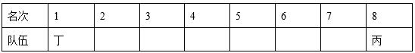
由'甲队选手的排名都是偶数”可知甲的名次可能是2、4、6，又'乙队两名选手在甲队两名选手之间”，可知甲的名次不可能是2、4，也不可能是4、6，所以甲的名次是2、6；
可列表2：
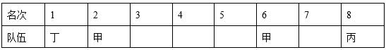
由'丙队选手的排名一个是奇数一个是偶数”可知丙另一名选手的名次可能是3、5、7，又'乙队两名选手排名在丙队两名选手之间”可知丙的名次不可能是5、7，所以丙的名次是3；
可列表3：
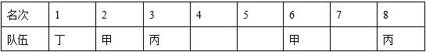
由'乙队两名选手的排名相连”可知乙的名次是4、5，丁的名次是7；又'第一名的选手将得10分第二名得8分第三名到第八名分别是6、5、4、3、2、1分”，可列表3：
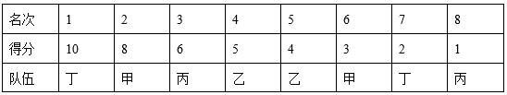
由上表可知甲队总得分11分，乙队总得分9分，丙队总得分7，丁队总得分12。因此总分排名：丁>甲>乙>丙。
因此本题选D。
【来源】 2015年广东公务员考试《行测》真题（乡镇）第80题,2015年广东公务员考试《行测》真题（县级）第80题

第81题
【知识点】 科学推理
【答案】 A
【解析】 本题属于科学推理，主要考查平面镜成像。
要求眼睛与视力表的距离为5米，视力表在镜子中成虚像，像到平面镜的距离等于视力表到平面镜的距离，即为3米，当人眼睛到平面镜的距离为2米时，满足5米的要求。
因此本题选A。
【来源】 2015年广东公务员考试《行测》真题（乡镇）第81题

第82题
【知识点】 科学推理
【答案】 B
【解析】 本题属于科学推理，主要考查基础电学问题。
A选项，开关S1和S2都断开时，R3断路、R1与R2串联，电流表A的示数为；
B选项，开关S1和S2都闭合时，R2被短路，R1与R3并联，总电阻为，电流表A的示数为；
C选项，开关S1断开、S2闭合，R2被短路、R3断路，电流表A的示数为；
D选项，开关S1闭合、S2断开，R1与R3并联，再与R2串联，总电阻为R，电流表A的示数为。
因此本题选B。
【来源】 2015年广东公务员考试《行测》真题（乡镇）第82题

第83题
【知识点】 科学推理
【答案】 C
【解析】 题干中当人体的竖直方向加速度大于0时，则会一直加速，当加速度a＝0，也就是人受到的合力为零时，速度最大，即为B点。人在空中只受到重力和弹性绳的拉力，所以当拉力与人体重力相等时，速度最大，从O到B，运动员速度一直增大，从B到C，速度一直减小。因此本题选C。
【来源】 2015年广东公务员考试《行测》真题（乡镇）第83题

第84题
【知识点】 科学推理
【答案】 D
【解析】 本题考查溶解度与温度的关系。由图可知，随着温度的升高，A物质的溶解度上升、B物质的溶解度下降。A选项，没有给出温度，A物质和B物质的溶解度大小无法判定，A选项错误；B选项，随着温度升高，A物质的溶解度变大、B物质的溶解度变小，B选项错误；C选项，从t1温度降温，A物质的溶解度下降，A物质会析出，始终是饱和溶液，C选项错误；D选项，从t2到t1时，B物质的溶解度上升，从饱和溶液变为不饱和溶液，没有B析出。因此本题选D。
【来源】 2015年广东公务员考试《行测》真题（乡镇）第84题,2015年广东公务员考试《行测》真题（县级）第85题

第85题
【知识点】 科学推理
【答案】 A
【解析】 本题属于科学推理，主要考查物体的浮力问题。
最开始蜡烛与小铁钉一起悬浮在水中，受力平衡，向下的重力等于向上的浮力。露出水面部分被截后，重力减小，但排开水的体积没变，向上的浮力大于重力，蜡烛重新露出水面，再次达到受力平衡。
因此本题选A。
【来源】 2015年广东公务员考试《行测》真题（乡镇）第85题

第86题
【知识点】 增长量大小比较
【答案】 D
【解析】 本题为增长量大小比较问题。
定位左侧柱状图可知，2010—2014年移动电话数分别为9708户，10793户，12468户，14706户，14943户。根据公式增长量=现期量-基期量可知，2011年移动电话用户数增长量为10793－9708=1000＋；2012年移动电话用户数增长量为12468－10793≈1600＋；2013年增长量移动电话用户数增长量为14706－12468≈2200＋；2014年移动电话用户数增长量为14943－14706≈200+，可见增长量最小的为2014年。
因此本题选D。
【计算方法】增长量=现期量-基期量

【来源】 2015年广东公务员考试《行测》真题（乡镇）第86题

第87题
【知识点】 基础增长率
【答案】 C
【解析】 本题为基础增长率问题。
定位左侧柱状图可知，2008年和2014年移动电话用户数分别为 8395户、14943户。根据公式可知，2014年，移动电话用户数比2008年增长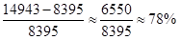。

因此本题选C。
【计算方法】

【来源】 2015年广东公务员考试《行测》真题（乡镇）第87题

第88题
【知识点】 现期倍数
【答案】 D
【解析】 本题为现期倍数问题。
定位柱状图可知，2014年移动电话用户数量是14943户，固定电话用户数为2951户，可见2014年移动电话用户数量是固定电话用户数的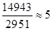倍。
因此本题选D。

【来源】 2015年广东公务员考试《行测》真题（乡镇）第88题

第89题
【知识点】 简单计算比较
【答案】 C
【解析】 本题为简单计算比较问题。
定位柱状图可知， 2009年增长量为（8951＋3368）－（8395＋3573）＝351户；2010年增长量为（9708＋3169）－（8951＋3369）＝558户；2013年增长量为（14705＋3100）－（12468＋3136）＝2201户；2014年增长量为（14943＋2951）－（14705＋3100）＝89户。可见差距最大的为2013年，为2201户。
因此本题选C。

【来源】 2015年广东公务员考试《行测》真题（乡镇）第89题

第90题
【知识点】 综合分析
【答案】 B
【解析】 本题为综合分析问题。
A选项，定位左侧柱状图可知，2013年移动电话用户数同比增长率为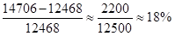，其余年份中只有2012年增长率约为15%，其余年份增长率均为10%左右或者小于10%，可见移动电话用户数同比增长率最高的年份是2013年，正确；

B选项，定位右侧柱状图可知，固定电话用户的值分别为3573户、3368户、3169户、3147户、3137户、3100户、2951户，可见对应增长量分别为-5户、-1户、-22户、-10户、-27户、-49户，可见减少最多的为最后一年，即为2014年，而非2010年，错误；
C选项，定位左侧柱状图可知，移动电话用户数逐年增加，正确；
D选项，定位右侧柱状图可知，固定电话用户数持续减少，正确。
因此本题选B。
【知识点】A选项，增长率大小比较；B选项，增长率大小比较；C选项，直接读数比较；D选项，直接读数比较。

【来源】 2015年广东公务员考试《行测》真题（乡镇）第90题

第91题
【知识点】 现期比重
【答案】 A
【解析】 本题为现期比重问题。
定位文字材料第一段可知，2014年汽车销量排名前十位的企业集团销量为2107.7万辆，汽车销售总量为2349万辆，根据公式 可知，则2014年汽车销量排名前十位的企业集团销量占汽车销售总量的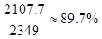。

因此本题选A。
【计算方法】

【来源】 2015年广东公务员考试《行测》真题（乡镇）第91题,2015年广东公务员考试《行测》真题（县级）第91题

第92题
【知识点】 基期倍数
【答案】 B
【解析】 本题为基期倍数问题。
定位文字第二段和第三段可知，2014年乘用车销售1970万辆，比上年同期增长9.89%，全年商用车销售完成379万辆，同比下降6.5%。根据公式可知，2013年乘用车销量约是商用车销量的
倍，B选项最接近。

因此本题选B。
【计算方法】

【来源】 2015年广东公务员考试《行测》真题（乡镇）第92题,2015年广东公务员考试《行测》真题（县级）第92题

第93题
【知识点】 直接读数比较
【答案】 A
【解析】 本题为直接读数比较问题。
定位文字材料第二段可知，轿车增速为3.1%，SUV增速为36.4%，MPV增速为46.8%，交叉型降速为18.1%，变化幅度不考虑增减，只考虑变化数值大小，可见其大小关系为MPV>SUV>交叉型>轿车。
因此本题选A。
【注意点】变化幅度即为增长率或者减少率的绝对值，变化幅度大小比较，不考虑正负号。

【来源】 2015年广东公务员考试《行测》真题（乡镇）第93题,2015年广东公务员考试《行测》真题（县级）第93题

第94题
【知识点】 直接读数
【答案】 B
【解析】 本题为直接读数问题。
定位文字材料第三段可知，受宏观经济和相关政策法规影响，今年的商用车市场销量降幅较大，可见2014年商用车市场销量降幅较大，原因在于受宏观经济和相关政策法规影响。
因此本题选B。

【来源】 2015年广东公务员考试《行测》真题（乡镇）第94题,2015年广东公务员考试《行测》真题（县级）第94题

第95题
【知识点】 综合分析
【答案】 C
【解析】 本题为综合分析问题。
A选项，定位文字第一段可知，2014年全国汽车产销分别是2372万辆和2349万辆，同比增长7.3%和6.9%。根据公式可知， 2013年汽车产量为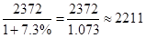万辆，销量为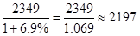万辆，可见2211＞2197，即产量高于销量，错误；

B选项，定位文字材料第三段可知，客车销售61万辆，同比增长8.4%，可见客车销售并非下降，错误；
C选项，定位文字材料第四段可知，全年新能源汽车销量为7.5万辆，同比增长324%。 根据公式可知，2013年新能源汽车销量为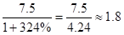万辆，即不到2万台，正确；

D选项，根据文字材料最后一段可知，中国品牌乘用车销售757万辆，同比增长4.1%，占有率为38.4%，比去年下降2.1个百分点。德、日、美、韩、法各系乘用车分别占到今年乘用车销售的20%、16%、13%、9%、4%，其中日系车占有率下降了0.34%，其余系别都有不同程度上升。可见2013年中国品牌乘用车销售量占有率为38.4%+2.1%=40.5%，2013年日系占有率为16%+0.34%=16.34%，2014年德系占有率为20%，2013年占有率小于20%，则德系与日系的总和小于20%+16.34%=36.34%，根据公式各品牌乘用车销售量=销售量×占有率，销售量不变，所以直接比较占有率的大小，可见中国品牌乘用车销售量大于德系与日系乘用车销售量之和，错误。
因此本题选C。
【计算方法】

【知识点】A选项，基期量大小比较；B选项，直接读数；C选项，基期量计算；D选项，基期量大小比较。

【来源】 2015年广东公务员考试《行测》真题（乡镇）第95题,2015年广东公务员考试《行测》真题（县级）第95题

第96题
【知识点】 直接读数比较
【答案】 A
【解析】 本题为直接读数比较问题。
定位文字材料最后一段可知，我国对各州的出口量分别为亚洲764096.4吨，非洲1943.9吨，欧洲106279.0吨，北美洲3843.3吨，可见出口量最多的是亚洲，为764096.4吨。
因此本题选A。

【来源】 2015年广东公务员考试《行测》真题（乡镇）第96题

第97题
【知识点】 直接读数比较
【答案】 D
【解析】 本题为直接读数比较问题。
定位文字材料最后一段可知，各大洲的出口量的增长率分别为大洋洲(48.3%)、亚洲(6.8%)、南美洲(7.6%)、北美洲（25%)，可见大洋洲(48.3%)>北美洲（25%)>南美洲(7.6%)>亚洲(6.8%)，D选项最接近。
因此本题选D。

【来源】 2015年广东公务员考试《行测》真题（乡镇）第97题

第98题
【知识点】 现期平均数
【答案】 A
【解析】 本题为现期平均数问题。
定位文字材料第一段可知，2013年全年，我国出口苹果数量为994664.1吨。根据公式平均每月的出口量=出口总量/月份 可见，2013年我国平均每月出口苹果数量为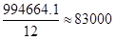吨，A选项最接近。

因此本题选A。

【来源】 2015年广东公务员考试《行测》真题（乡镇）第98题

第99题
【知识点】 现期比重
【答案】 C
【解析】 本题为现期比重问题。
定位文字材料第一段和第二段可知，2013年全年我国出口苹果数量为994664.1吨，2013年12月，我国出口苹果数量为117478.4吨比重计算。可见2013年1-11月我国出口苹果数量为994664.1-117478.4≈877200吨，根据公式 可知，2013年1～11月我国出口苹果数量约占2013年全年的比重为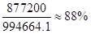。

因此本题选C。
【计算方法】比重=部分/整体

【来源】 2015年广东公务员考试《行测》真题（乡镇）第99题

第100题
【知识点】 综合分析
【答案】 C
【解析】 本题为综合分析问题。
A选项，定位文字材料第一段和第二段可知，2013年全年，我国出口苹果数量为994664.1吨，同比增长1.9%，金额为10.3亿美元，同比增长7.3%。2013年12月，我国出口苹果数量为117478.4吨，比11月下降8.0%，金额为1.2亿美元，比11月下降7.7%，同比出口数量增长2.6%，金额增长12.5%， 可见2013年12月出口苹果单价为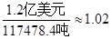万美元/吨； 2013年1-11月我国出口苹果金额为994664.1-117478.4≈877200吨，金额为10.3-1.2=9.1亿美元，可见2013年1-11月我国出口苹果单价诶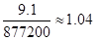万美元/吨，即12月的单价比1-11月单价低，正确；

B选项，定位文字材料第二段可知，2013年12月，我国出口苹果数量为117478.4吨，比11月下降8.0%，金额为1.2亿美元，比11月下降7.7%，同比出口数量增长2.6%，金额增长12.5%。根据公式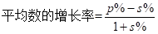可知，当p%＞s%时，平均数上升，反之平均数下降。可见分子增速高于分母增速，比重上升，即单价上升，正确；

C选项，定位文字材料最后一段可知，出口亚洲数量为764096.4吨，同比增长6.8%，出口非洲1943.9吨，同比下降56.6%。可见亚洲的出口量是非洲的将近400倍，但是增长率才相差10倍左右，所以明显对亚洲出口苹果数量同比变化量最大，不是非洲，错误；
D选项，定位文字材料第一段可知，2013年全年，我国出口苹果数量为994664.1吨，同比增长1.9%，金额为10.3亿美元，同比增长7.3%。根据公式可知，全年总增量为
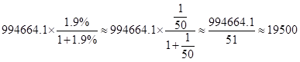吨（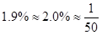），亚洲的增量约为47756吨远高于全年增量，其他大洲只有非洲增量为负数（大约减少了2000吨），由于各大洲增量之和应该等于整体的增长量，故欧洲的增量一定为负数，即增长率为负数，正确。

因此本题选C。
【计算方法】，，，则。

【知识点】A选项，现期平均数大小比较；B选项，两期平均数大小比较；C选项，增长量大小比较；D选项，基础增长率。

【来源】 2015年广东公务员考试《行测》真题（乡镇）第100题

